МИНИСТЕРСТВО ОБРАЗОВАНИЯ И НАУКИ РОССИЙСКОЙ ФЕДЕРАЦИИ
Федеральное бюджетное образовательное учреждение высшего профессионального образования
Ульяновский государственный технический университет
Кафедра "Технология машиностроения"

Курсовой проект
по технологии машиностроения

Факультет машиностроительный
Группа ТМбд-41
Студент Придатко Д. С.
Консультант Крупенников О. Г.

Ульяновск 2015 г
Аннотация

курсового проекта по технологии машиностроения студента машиностроительного факультета Придатко Д. С.

Пояснительная записка на 44 страницах, в том числе 10 иллюстраций, 3 листа чертежей.
Ульяновский государственный технический университет 2015 г.

В курсовом проекте проведен анализ конструкции и служебного назначения изделия – редуктора ГС4.228.045СБ, детали – корпуса ГС6.119.313СБ. Проведена отработка конструкции редуктора, корпуса на технологичность, разработана общая последовательность сборки редуктора, разработаны технические требования на редуктор, корпус. Проведен анализ точности технологического процесса изготовления корпуса. Спроектирован маршрутно-операционный технологический процесс изготовления корпуса. Осуществлен выбор заготовки корпуса. Рассчитаны припуски на механическую обработку. Рассчитано и спроектировано приспособление для программной обработки корпуса.

Содержание

Введение | 4
1. Исходная информация для разработки курсового проекта | 5
2. Общие положения | 6
2.1. Служебное назначение редуктора | 6
2.2. Программа выпуска редуктора. Тип производства и форма его организации производства | 6
3. Технологический процесс сборки редуктора  3.1. Анализ и разработка технических требований на редуктор | 8  8
3.2. Отработка конструкции редуктора на технологичность | 12
3.3. Схема сборки редуктора | 12
3.4. Маршрутный технологический процесс сборки редуктора  3.5. Разработка текстовых технологических документов | 12  14
- Технологический процесс изготовления корпуса  4.1. Служебное назначение корпуса | 15  15
4.2. Анализ и разработка технических требований на корпус | 15
4.3. Отработка конструкции корпуса на технологичность | 17
4.4. Выбор заготовки корпуса и метода ее получения  4.5. Выбор методов обработки поверхностей заготовки корпуса  4.6. Разработка маршрутного технологического процесса изготовления корпуса | 17  18  18
4.7. Разработка технологических операций и маршрутно-операционного ТП изготовления корпуса | 21
4.7.1. Расчет припусков | 21
4.7.2. Расчет режимов резания  4.8. Оформление технологической документации  4.9. Расчет и проектирования приспособления для программной обработки  4.9.1. Выбор системы станочного приспособления  4.9.2. Техническое задание на проектирование приспособления для программной обработки  4.9.3. Расчет зажимных устройств приспособления  4.9.4. Расчет приспособления на точность  4.9.5. Описание работы приспособления  4.10. Экономическое обоснование выбранного технологического процесса  4.10.1. Расчет капитальных затрат  4.10.1.1. Расчет стоимости оборудования  4.10.1.2. Расчет стоимости производственных помещений  4.10.1.3. Расчет стоимости инструмента и технологической оснастки  4.10.2. Расчет себестоимости изготовления продукции | 24  25  25  25  26  27  30  35  35  36  36  37  38  38
Заключение | 42
Библиографический список | 43
Приложения | 44

Введение

В развитии научно-технического прогресса, эффективности производства, повышения производительности труда важную роль играет машиностроение, обеспечивающее техническое перевооружение производства во всех отраслях промышленности. Современному этапу развития машиностроения присущи качественно новые черты: создание все современных изделий на основе внедрения достижений науки и техники и сокращение сроков их освоения. В процессе изготовления машин повышаются значение технологической подготовки производства, предлагающих проектирование технологических процессов изготовления, обработки и сборки изделия.
Растут требования к качеству технологических разработок, поставлена задача оптимизации технологических процессов при одновременном сокращении сроков производственного проектирования.
При разработке технологий изготовления деталей необходимо добиваться заданного качества деталей по всем параметрам при минимальной себестоимости детали.
Целью курсового проекта является разработка технологических процессов сборки редуктора ГС4.228.045СБ и изготовления его отдельных деталей (корпуса ГС6.119.313СБ). Для достижения поставленной цели необходимо решить следующие задачи:
- Разработать технологический процесс сборки редуктора.
- Разработать технологический процесс изготовления и выполнить анализ точности механической обработки корпуса.
- Рассчитать и спроектировать приспособление для программной обработки корпуса.
- Выполнить экономическое обоснование выбранного технологического процесса.

- Исходная информация для разработки курсового проекта

Исходная информация необходимая для выполнения курсового проекта подразделяется на базовую, руководящую и справочную.

Базовая информация

– сборочный чертеж редуктора ГС4.228.045СБ;
– спецификация;
– чертеж корпуса ГС6.119.313СБ;
– годовой объем выпуска редуктора – 50 шт;
– годовой объем выпуска корпуса – 50 шт;
– продолжительность выпуска по неизменным чертежам – 0,5 лет.

Руководящая информация

– ГОСТ 3.1404-86. ЕСТД. Формы и правила оформления документов на технологические процессы и операций обработки резанием;
– ГОСТ 2.105-95. ЕСКД. Общие требования к текстовым документам;
– ГОСТ 3.1702-79. ЕСТД. Правила записи операций и переходов. Обработка резанием;
– ГОСТ 25761-83. Виды обработки резанием. Термины и определения общих понятий;
– ГОСТ 25762-83. Обработка резанием. Термины, определения и обозначения общих понятий;
– ГОСТ 25751-83. Инструменты режущие. Термины и определения общих понятий;
– ГОСТ 21495-76. Базирование и базы в машиностроении. Термины и определения.
– ГОСТ 3.1107-81. ЕСТД. Опоры, зажимы и установочные устройства. Графическое обозначения.

Справочная информация, используемая в курсовом проекте, приведена в библиографическом списке.

2. Общие положения

2.1. Служебное назначение редуктора

Редуктор (см. сборочный чертеж ГС4.228.045СБ) предназначен для передачи вращения на трибку 8 от электродвигателя 15 с заданным числом оборотов.
Редуктор работает следующим образом.
Вращение от электродвигателя 15 через зубчатое зацепление шестерни 2 и трибки 7 передается на трибку 3. Затем через зубчатое зацепление трибок 3 и 4 вращение передается на трибку 4. Затем через зубчатое зацепление трибок 4 и 5 вращение передается на трибку 5. Затем через зубчатое зацепление трибок 5 и 6 вращение передается на трибку 6. Затем через зубчатое зацепление трибок 6 и 8 вращение передается на трибку 8.
Техническая характеристика редуктора:
- Электродвигатель ДАТ-61570-1;
- Передаточное число - 6,78.
3. Габаритные размеры редуктора:
– длина – 73 мм;
– ширина – 45 мм;
– высота – 32,2 мм.

2.2. Программа выпуска редуктора. Тип производства и форма его организации производства

Принимаем односменный режим работы при пятидневной 40 часовой рабочей неделе.
Месячная программа
$П_{\text{мес}}=\frac{П}{\text{12}}$ ,
где П – годовой объем выпуска, П=50 шт.

$П_{\text{мес}}=\frac{\text{50}}{\text{12}}=4,2$ шт.

Суточная программа
$П_{\text{сут}}=\frac{П}{\text{12}⋅\text{20}};$
$П_{\text{сут}}=\frac{\text{50}}{\text{12}⋅\text{20}}=0,\text{21}$ шт.
По табл. 2.2 [15] ориентировочно определяем тип производства. При месячном выпуске 4,2 шт. и трудоемкости сборки изделия до 0,25 ч тип производства – единичный.

Программа запуска
$П_{з}=П_{\text{сут}}⋅а$,
где а – периодичность запуска в днях [14], а=18.
$П_{з}=0,\text{21}⋅\text{18}=4$ шт.
Принимаем непоточную форму организации производства сборки. Непоточное производство сборки характеризуется тем, что сборка изделий осуществляется на различных рабочих местах, несвязанных между собой транспортными системами. На одном рабочем месте могут выполняться разнообразные операции с различными деталями. В таком производстве работают, как правило, высококвалифицированные рабочие.

3. Технологический процесс сборки редуктора

3.1. Анализ и разработка технических требований на редуктор

Техническое требование № 1

Осевой люфт трибки 8 должен быть в пределах 0,03-0,08 мм.

Невыполнение данного требования приведет к заклиниванию и разрушению подшипников.
Рассчитаем размерную цепь А на техническое требование № 1. Схема размерной цепи А представлена на рис. 1.

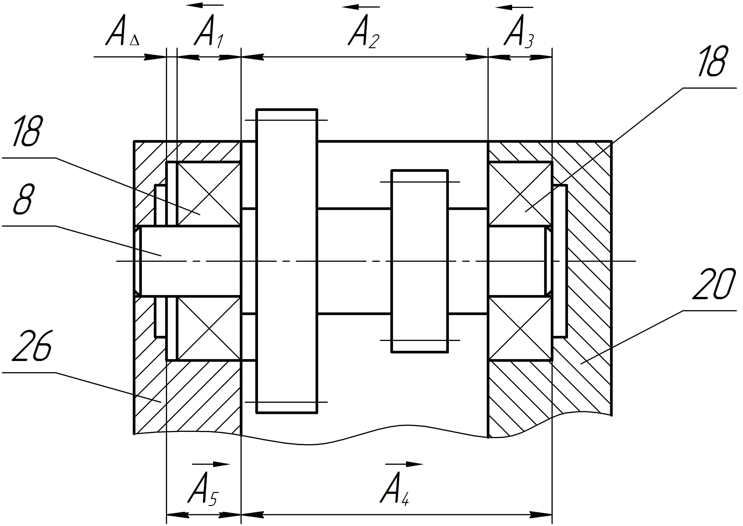

Рис. 1. Схема размерной цепи А: А∆ - зазор между корпусом 26 и подшипником 18; А₁ – ширина подшипника 18; А₂ – размер вала 8; А₃ – ширина подшипника 18; А₄ – размер корпуса 20; А₅ – размер корпуса 26

Для выполнения служебного назначения редуктора необходимо, чтобы минимальная величина замыкающего звена А_{Δ} была равна +0,03 мм, а максимальная – +0,08 мм.
Исходя из поставленной задачи, устанавливаем номинальную величину А_{Δ}, величину допуска Т_{АΔ} и координату середины поля допуска ∆_{0АΔ} замыкающего звена.
В соответствии с техническим требованием верхнее ∆_{вАΔ} и нижнее ∆_{нАΔ} предельные отклонения замыкающего звена соответственно равны:

$Α_{{\text{вА}}_{Δ}}=0,\text{08}\text{мм};$$Α_{{\text{нА}}_{Δ}}=0,\text{03}\text{мм};$
$$Т_{АΔ}=Δ_{{\text{вА}}_{Δ}}−Δ_{\text{нА}Δ};$$
$$Т_{АΔ}=0,\text{08}−0,\text{03}=0,\text{05}\text{мм};$$
$$Δ_{0АΔ}=0,\text{055}\text{мм}\text{.}$$
Следовательно $А_{Δ}=0_{+0,\text{03}}^{+0,\text{08}}$ мм.
Рассчитываем номинальные размеры всех составляющих звеньев
$А_{Δ}=\sum_{i=1}^{m−1}{ξ_{i}А_{i}}$,
где $ξ$_{i} – передаточное отношение;
А_{i} – звено цепи.
$$A_{Δ}=−A_{1}−A_{2}−A_{3}+A_{4}+A_{5}\text{.}$$
Задача математически неопределенна, так как число неизвестных в (m-1) раз превышают число уравнений (одно уравнение). В данном случае устанавливаем допуски на размеры всех составляющих звеньев
Алгебраическая сумма номинальных размеров составляющих звеньев (с учетом передаточных отношений ξ_{I} должна быть равна номинальному размеру замыкающего звена).

$A_{Δ}=−2,5−7,8−2,5+\text{10},3+2,5=0$ мм.
Рассчитываем среднюю величину допуска составляющего звена
Т_{ср}=Т_{АΔ}/(|ξ_{i}|·(m-1));
Т_{ср}=0,05/(6-1)=0,01 мм.
Полученный средний допуск соответствует 6-7 квалитету точности. Этот допуск технологически сложно обеспечить методом полной взаимозаменяемости. Решение размерной цепи методом пригонки не получится, так как отсутствует компенсирующее звено. Решение размерной цепи методом регулировки также не получится, так как отсутствует регулировочное звено. Решение размерной цепи методом групповой взаимозаменяемости в условиях единичного производства нецелесообразно, так как обрабатывается малая партия заготовок со сложной формой. Для расчета размерной цепи выбираем метод неполной взаимозаменяемости.

Устанавливаем допуски на размеры составляющих звеньев: Т_{А1}=0,02 мм; Т_{А2}=0,02 мм; Т_{А3}=0,02 мм; Т_{А4}=0,03 мм.
Принимаем допустимый процент риска р=0,27%. Тогда коэффициент риска t∆=3. Принимаем, что рассеивание всех размеров звеньев размерной цепи подчиняется закону Гаусса.
Допуск на звено А₅ вычислим из основного уравнения

$Т_{А5}=\sqrt{\frac{Т^{2_{АΔ}}}{t_{Δ}^{2}⋅λ_{\text{Аi}}^{'}}−[T_{А1}^{2}+Т_{А2}^{2}+T_{А3}^{2}+Т_{А4}^{2}]}$;
$Т_{А5}=\sqrt{\frac{0,{\text{05}}^{2}⋅9}{3^{2}}−(0,{\text{02}}^{2}+0,{\text{02}}^{2}+0,{\text{02}}^{2}+0,{\text{03}}^{2})}=0,\text{02}$мм.
Полученный допуск на размер А₆ соответствует 9 квалитету, таким образом на все звенья размерной цепи назначены экономически приемлемые допуски.
Назначаем координаты середин полей допусков всех составляющих звеньев

∆_{0А1}=-0,01 мм; ∆_{0А2}=-0,01 мм; ∆_{0А3}=-0,01 мм; ∆_{0А4}=0,015 мм.
Таблица 1
Параметры размерной цепи А
Обоз-начение звена | Номиналь-ный размер звеньев, мм | Допуски  T_{Аi}, мм | Координа-ты середин полей допусков Δ_{0Аi}, мм | Передаточ-  ное отношение, ξ_{Аi} | Предельные отклонения размеров звеньев, мм
 |  |  |  |  | Нижнее  Δ_{нАi} | Верхнее  Δ_{вАi}
А_{Δ} | 0 | 0,05 | +0,055 | - | +0,03 | +0,08
А₁ | 2,5 | 0,02 | -0,01 | -1 | -0,02 | 0
А₂ | 7,8 | 0,02 | -0,01 | -1 | -0,02 | 0
А₃ | 2,5 | 0,02 | -0,01 | -1 | -0,02 | 0
А₄ | 10,3 | 0,03 | +0,015 | +1 | 0 | +0,03
А₅ | 2,5 | 0,02 | +0,01 | +1 | 0 | +0,02

Из основного уравнения находим ∆_{0А5}
$Δ_{0АΔ}=\sum_{i=1}^{m−1}{ξ_{\text{Аi}}Δ_{0\text{Аi}}}$;
∆_{0АΔ}=-Δ_{0А1}-Δ_{0А2}-Δ_{0А3}+Δ_{0А4}+Δ_{0А5};
∆_{0А5}=Δ_{0АΔ}+Δ_{0А1}+Δ_{0А2}+Δ_{0А3}-Δ_{0А4};
∆_{0А5}=0,055-0,01-0,01-0,01-0,015=0,01 мм.
Выполняем проверку правильности расчета допусков и координат середин полей допусков
$Δ_{\text{BА}Δ}=\sum_{i=1}^{m−1}{ξ_{\text{Аi}}Δ_{0\text{Аi}}+t_{Δ}⋅\sqrt{\sum_{i=1}^{m−1}{λ_{\text{Аi}}^{'}⋅ξ_{\text{Аi}}^{2}\frac{T^{2_{\text{Аi}}}}{4}}}}$;
$$Δ_{\text{ВА}Δ}=0,\text{01}+0,\text{01}+0,\text{01}+0,\text{015}+0,\text{01}+3⋅\sqrt{1/9⋅(0,{\text{01}}^{2}+0,{\text{01}}^{2}+0,{\text{01}}^{2}+0,{\text{015}}^{2}+0,{\text{01}}^{2})}=0,\text{08}\text{мм};$$
$Δ_{\text{НА}Δ}=\sum_{i=1}^{m−1}{ξ_{\text{Аi}}Δ_{0\text{Аi}}−t_{Δ}⋅\sqrt{\sum_{i=1}^{m−1}{λ_{\text{Аi}}^{'}⋅ξ_{\text{Аi}}^{2}\frac{T^{2_{\text{Аi}}}}{4}}}}$;
$$Δ_{\text{НА}Δ}=0,\text{01}+0,\text{01}+0,\text{01}+0,\text{015}+0,\text{01}−3⋅\sqrt{1/9⋅(0,{\text{01}}^{2}+0,{\text{01}}^{2}+0,{\text{01}}^{2}+0,{\text{015}}^{2}+0,{\text{01}}^{2})}=0,\text{03}\text{мм}\text{.}$$
Так как расчетные значения отклонений исходного звена совпадают с заданными, то расчет допусков и координат середин полей допусков выполнен правильно.

Техническое требование № 2

Суммарное пятно контакта зубчатого зацепления трибок 6 и 8 по длине зуба должно быть не менее 70 %.

Невыполнение данного требования приведет к неправильному зацеплению трибок, что повлияет на их износостойкость и работоспособность, могут возникнуть шум и вибрация при работе редуктора.
Данное требование контролируют так: на боковую поверхность зуба трибки наносят краску и собирают зубчатое зацепление. Собранную передачу вращают под нагрузкой, заданной технической документацией и затем разбирают. За величину суммарного пятна контакта по длине зуба S принимают отношение расстояния а между крайними точками прилегания за вычетом разрывов с, превосходящих величину модуля в миллиметрах, к длине зуба в (рис.2).

$S=\frac{а−с}{в}⋅\text{100}\text{\%}$

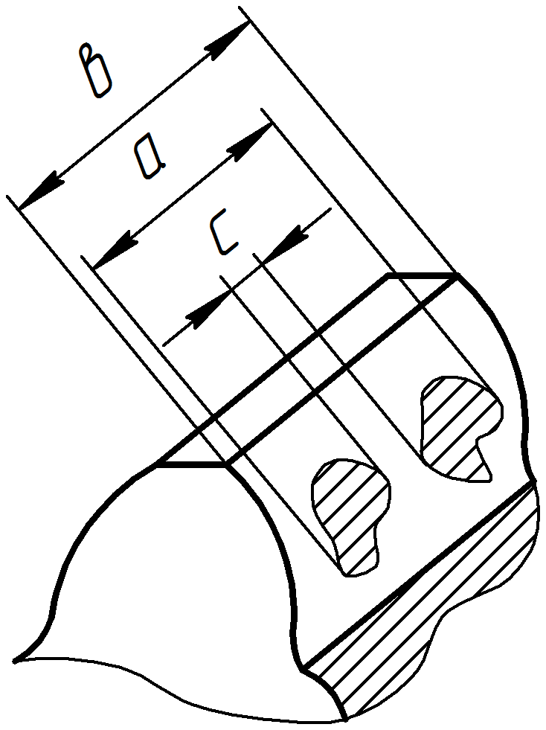
Рис. 2. Схема контроля суммарного пятна контакта

Техническое требование № 3

Винт 21 затянуть с моментом 12…18 Н·м.

При затяжке винта с большим моментом возможен срыв резьбы, с меньшим - самораскручивание винта.
Для контроля выполнения требования необходимо использовать динамометрический ключ Torkofic 4549-03 (М_{кр}=2-30 Н·м).

Техническое требование № 4

При сборке редуктора детали должны быть чистыми, без коррозии, заусенцы, царапины, трещины, вмятины, деформации и другие механические повреждения на поверхностях деталей не допускаются.
Осмотр осуществляется сборщиком визуально.

3.2. Отработка конструкции редуктора на технологичность

Анализируя чертеж общего вида редуктора ГС4.228.045СБ, делаю вывод, что конструкция, с точки зрения сборки, достаточно технологично:
1. Сборка легко осуществляется вручную;
2. Сборка осуществляется с применением минимальной номенклатуры сборочного инструмента.

3.3. Схема сборки редуктора

Закончив изучение и анализ технических требований к редуктору, мысленно расчленяем его на сборочные единицы 1-го порядка и отдельные детали.
Составленная схема сборки (прил. 1) является основой для проектирования маршрутного технологического процесса сборки редуктора.

3.4. Маршрутный технологический процесс сборки редуктора

Результаты нормирования сборки редуктора по нормативам [8] приведены в таблице 2.
Таблица 2
Результаты нормирования сборки редуктора
№ рабочей позиции и содержание работы | Факторы | № карты и позиция | Штучное время  Т_{шт}, мин
1 | 2 | 3 | 4
1. Запрессовать 4 штифта 25 в корпус 20 | Штифт ∅2х10 мм | К.78, п. 1 | 0,92(0,23х4)
2. Запрессовать 2 подшипника 16 на трибку 7 | ∅3 мм  Длина запрессовки 2,5 мм | К.77, п. 1 | 0,94(0,47х2)
3. Установить трибку 7 в сборе в корпус 20 | ∅6 мм  Длина продвижения 11 мм | К.57, п. 1 | 0,18
4. Запрессовать 2 подшипника 16 на трибку 3 | ∅3 мм  Длина запрессовки 2,5 мм | К.77, п. 1 | 0,94(0,47х2)
5. Установить трибку 3 в сборе в корпус 20 | ∅6 мм  Длина продвижения 11 мм | К.57, п. 1 | 0,18
6. Запрессовать 2 подшипника 16 на трибку 4 | ∅3 мм  Длина запрессовки 2,5 мм | К.77, п. 1 | 0,94(0,47х2)
7. Установить трибку 4 в сборе в корпус 20 | ∅6 мм  Длина продвижения 11 мм | К.57, п. 1 | 0,18
8. Запрессовать 2  1  подшипника 17 на трибку 5 | ∅3,5 мм  2  Продолжение табл. 2  Длина запрессовки 2,5 мм | К.77, п. 1  3 | 0,94(0,47х2)  4
9. Установить трибку 5 в сборе в корпус 20 | ∅7 мм  Длина продвижения 11 мм | К.57, п. 1 | 0,18
10. Запрессовать 2 подшипника 17 на трибку 6 | ∅3,5 мм  Длина запрессовки 2,5 мм | К.77, п. 1 | 0,94(0,47х2)
11. Установить трибку 6 в сборе в корпус 20 | ∅7 мм  Длина продвижения 11 мм | К.57, п. 1 | 0,18
12. Запрессовать 2 подшипника 18 на трибку 8 | ∅4,5 мм  Длина запрессовки 2,5 мм | К.77, п. 1 | 0,94(0,47х2)
13. Установить трибку 8 в сборе в корпус 20 | ∅9 мм  Длина продвижения 11 мм | К.57, п. 1 | 0,18
14. Установить корпус 26 на корпус 20 | 30х40 мм | К. 127, п. 1 | 0,11
15. Закрепить корпус 26 четырьмя винтами 21 | Винт М2х10 | К.87, п. 1 | 1,76(0,44х4)
16. Собрать электродвигатель 15 и шестерню 2 | ∅6 мм  Длина продвижения 15 мм | К. 62, п. 1 | 0,5
17. Закрепить шестерню 2 винтом 9 | Винт М6х20 | К.87, п. 3 | 0,6
18. Установить электродвигатель 15 на корпус 20 | ∅30 мм  Длина продвижения 15 мм | К. 127, п. 1 | 0,11
19. Собрать 4 винта 21 и 4 шайбы 28 | Винт М2х10 | К. 133, п. 1 | 0,28(0,07х4)
20. Закрепить электродвигатель 15 четырьмя винтами 21 | Винт М2х10 | К.87, п. 1 | 1,76(0,44х4)
Итого |  |  | 12,76

Число основных рабочих определяем по формуле
R_{сб}=(Т_{шт}∙П)/(60∙Ф_{д.р}∙К_{вн}),
где Ф_{д.р} – действительный годовой фонд времени рабочих, Ф_{д.р}=1820 ч [14];
П – годовой объем выпуска, П=50 шт;
К_{вн} – коэффициент перевыполнения норм выработки, К_{вн}=1,05 [14].
R_{сб}=(12,76∙50)/(60∙1820∙1,05)=0,01.
Принимаем одну операцию сборки редуктора, которую выполняет один человек.
Так как форма организации сборки непоточная и число сборщиков - 1 человек, то планировка участка сборки может выглядеть следующим образом (см. рис. 3).

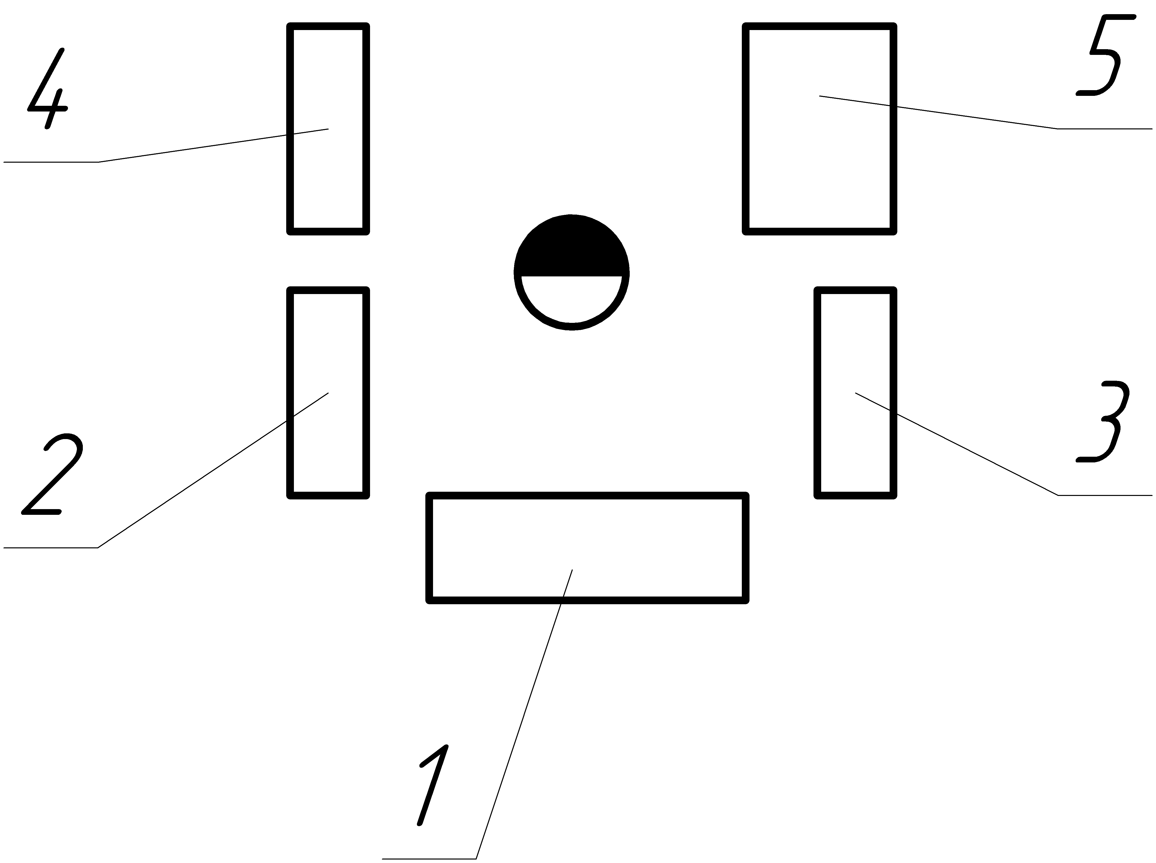

Рис. 3. Планировка участка сборки: 1 – верстак для узловой сборки; 2 – стеллаж для хранения деталей; 3 – стеллаж для хранения средств технологического оснащения; 4 – стеллаж для хранения дефектных деталей; 5 – пресс гидравлический

3.5. Разработка текстовых технологических документов

После разработки технологического процесса сборки редуктора заполняем технологические документы, в частности, маршрутную карту слесарно-сборочных работ. Маршрутная карта сборки редуктора представлена в прил. 2.

4. Технологический процесс изготовления корпуса

4.1. Служебное назначение корпуса

Корпус является базовой деталью, на которой монтируются сборочные единицы и детали. Он обеспечивает точность соединения и взаимного расположения этих деталей и узлов, которая должна сохраняться как в статике, так и в процессе работы. В соответствии с этим корпус должен иметь требуемую точность положения и размеров поверхностей, обладать необходимой жесткостью. Наиболее ответственными поверхностями корпуса являются внутренние поверхности размерами ∅6±0,006 мм, ∅7±0,006 мм, ∅9±0,006 мм, ∅17^{+0,011} мм шероховатость R_{а}=0,8 мкм.
Материал корпуса – АЛ6 ГОСТ 2171-90. Масса корпуса –0,056кг.

4.2. Анализ и разработка технических требований на корпус

Исходя из служебного назначения корпуса, разрабатываем следующие технические требования.

Техническое требование № 1

Диаметр отверстия корпуса под подшипник должен быть в пределах ∅$9±0,\text{007}$ мм.

Невыполнение данного требования приведет к нарушению посадки между подшипником и корпусом. Если будет натяг (при диаметре отверстия меньше ∅8,993 мм), произойдет заклинивание тела качения подшипника и его разрушение. При величине зазора выше допустимой произойдет биение подшипника, что повлияет на долговечность подшипников.
Контроль данного требования выполняют с помощью калибр-пробок (ПР и НЕ). При контроле размера калибр ПР должен входить в отверстие корпуса под действием собственной силы тяжести, а калибр НЕ не должен входить в отверстие. Если калибр ПР не входит в отверстие, то это брак, но исправимый (требуется дополнительная обработка отверстия). Если калибр НЕ вошел в отверстие, то это означает брак окончательный.

Техническое требование № 2

Межосевое расстояние между отверстиями Ø7Js7 и Ø9Js7 корпуса должно быть 9,8±0,015 мм.

Данное требование гарантирует минимальный боковой зазор, при котором исключается возможность заклинивания передачи от нагрева Предъявление данного технического требования необходима для обеспечения плавной работы и не заклинивания зубчатой пары в передаче. Невыполнение данного требования приведет к преждевременному износу или поломке зубьев зубчатой пары.
Схема контроля представлена на рис. 4.

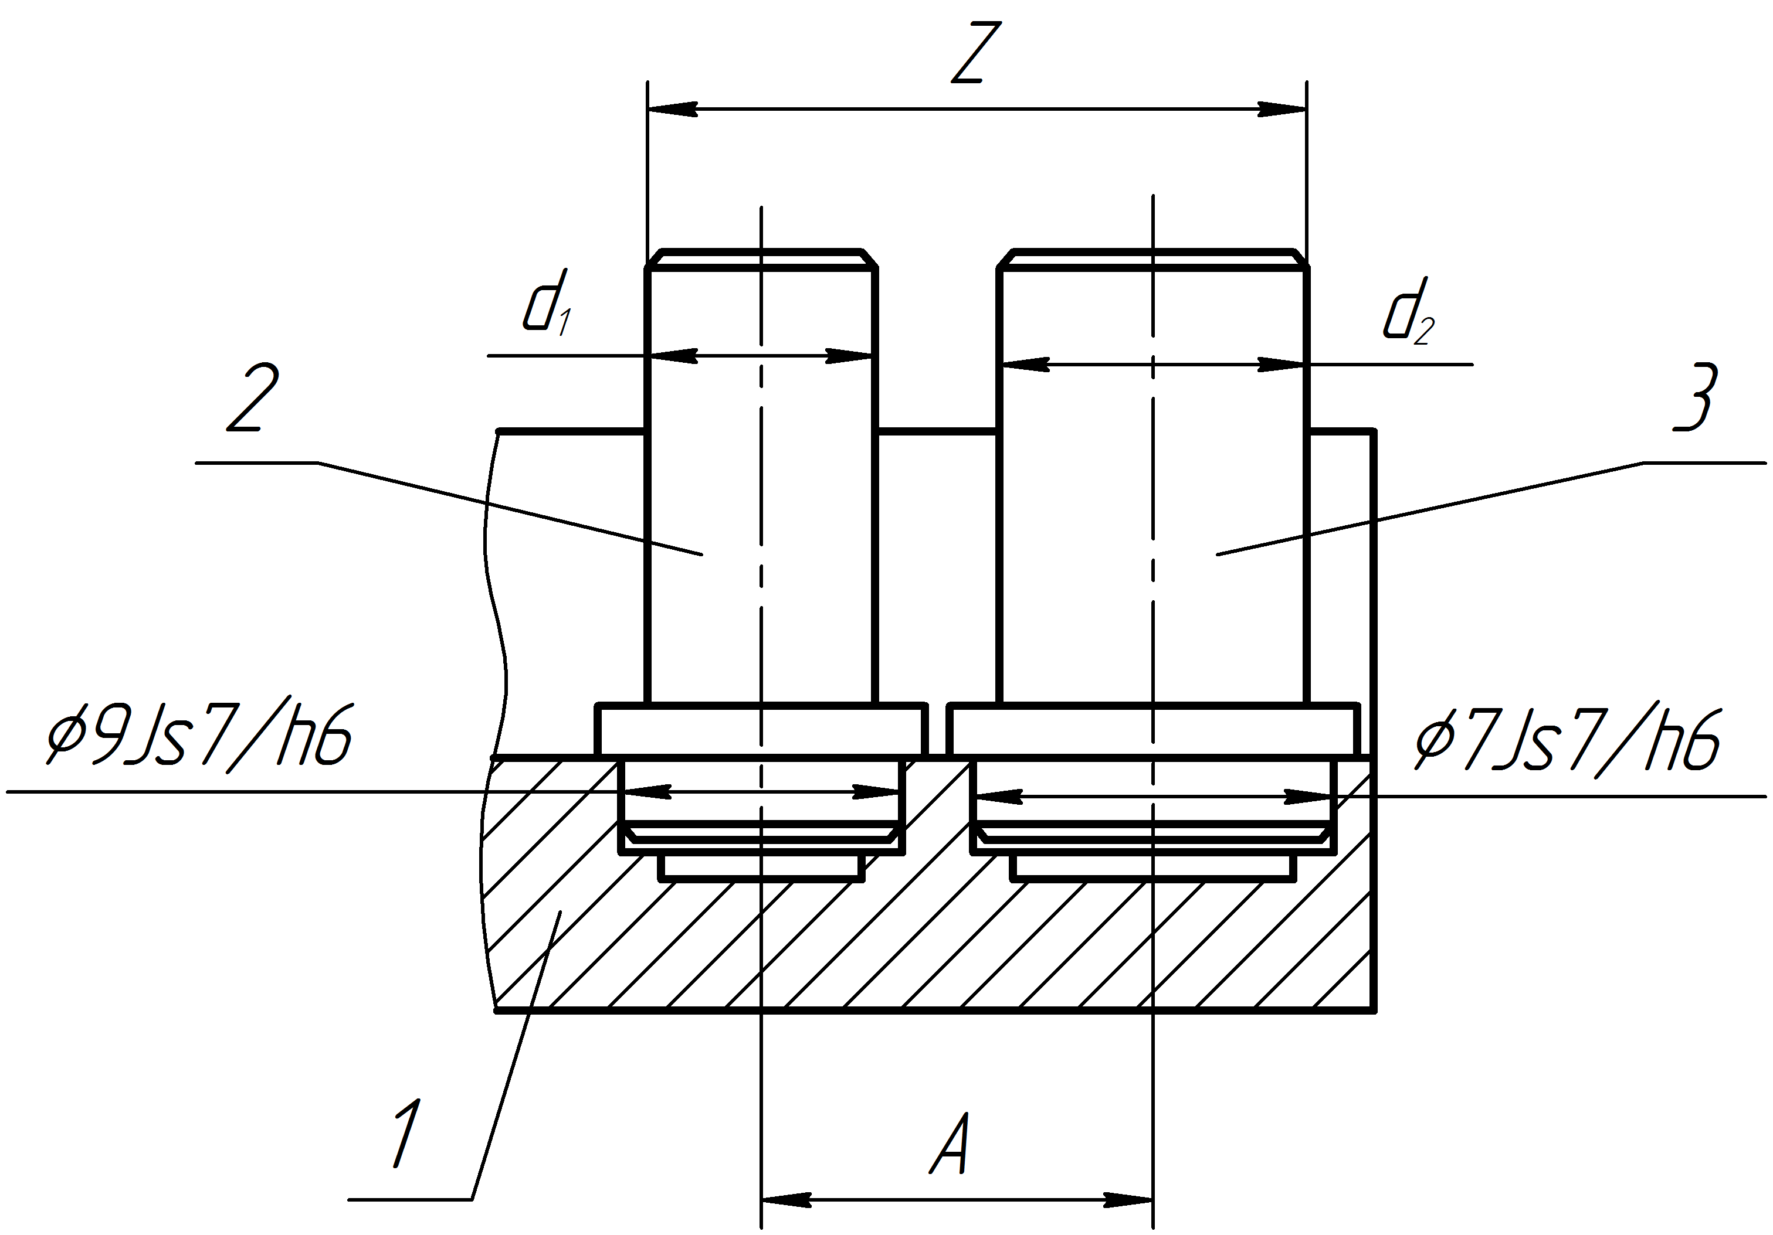

Рис. 4. Схема контроля межосевого расстояния: 1 – корпус; 2 – оправка; 3 – оправка;

Межосевое расстояние находим по формуле

$A=Z−\frac{d_{1}+d_{2}}{2},$ мм
где d₁, d₂ – диаметры оправок 2, мм.
Контроль размера Z осуществляется микрометром МDC-25SB ГОСТ 293-82 (цена деления 0,001 мм).

Техническое требование № 3

Отклонение от параллельности поверхности А относительно поверхности Б не должно превышать 0,1 мм на длине 100 мм.

Невыполнение данного требования приведет к перекосу корпуса, что приведет к заклиниванию и разрушению подшипников.
Схема контроля представлена на рис. 5.
На контрольную плиту 1 поверхностью Б устанавливают контролируемый корпус 4 и штатив 2 с индикатором 3. К поверхности А корпуса 4 подводят индикатор 3. В положении I индикатор настраивают на нулевую отметку. Затем штатив 2 с индикатором 3 перемещают в положение II и проводят отсчет показаний по отсчетному устройству индикатора. Отклонение от параллельности поверхности А относительно поверхности Б определяют по формуле

$β=\frac{П_{1}−П_{2}}{L}⋅\text{100},$ мм,
где П₁, П₂ – показания индикатора в положениях I и II, мм.

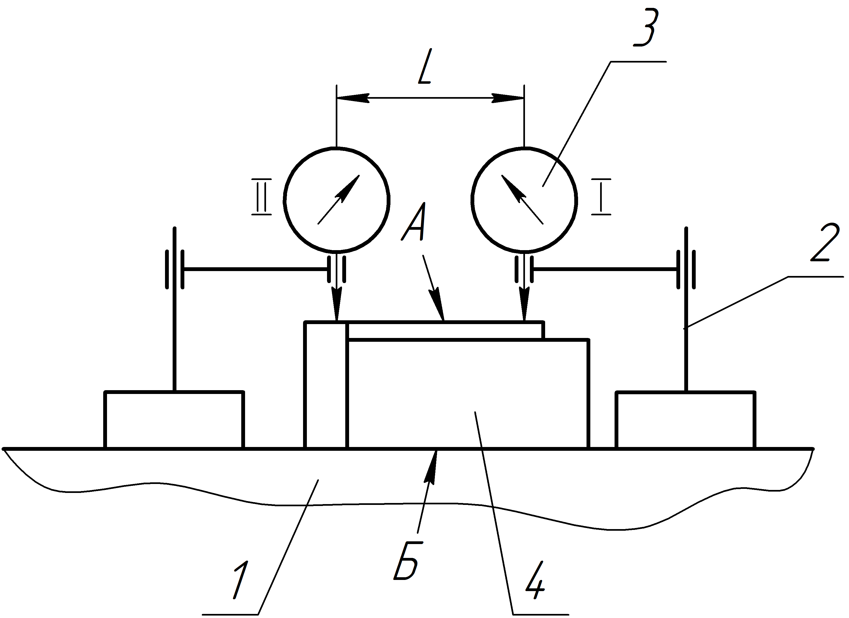
Рис. 5. Схема контроля отклонения от параллельности: 1 – плита; 2 – штатив; 3 – индикатор часового типа ИЧ05 ГОСТ 577-86 (цена деления 0,01 мм); 4 – корпус

4.3. Отработка конструкции корпуса на технологичность

Отработка конструкции детали на технологичность в курсовом проекте преследует цель сокращения затрат времени и средств на технологический процесс изготовления деталей. Порядок и правила отработки конструкции на технологичность деталей указаны в ГОСТ 14.201-83 (Oбеспечение технологичности конструкций изделий. Общие требования).
Анализируя чертеж корпуса, делаю вывод, что конструкция в целом технологична. Детали подобной конструкции выпускаются на протяжении достаточно длительного периода. Конструктивные параметры детали являются типизированными, и остается отметить, что рассматриваемая деталь в отработке на технологичность не нуждается, то есть она вполне технологична.

4.4. Выбор заготовки корпуса и метода ее получения

От правильности выбора заготовки зависят экономические затраты материала на изделие и возможность построения наиболее рационального технологического процесса изготовления детали. Способ получения заготовки определяется служебным назначением и конструкцией детали, ее материалом, техническими требованиями, программой выпуска и типом производства. Окончательное решение по выбору метода получения заготовки выносится на основе сравнения минимальной величины себестоимости получения заготовки.
Расчет выбора метода получения заготовки корпуса производим с помощью ЭВМ по программе "SAPR" (прил. 3). По программе выбран наиболее выгодный для единичного производства способ получения заготовки – литье в песчаные формы.

4.5. Выбор методов обработки поверхностей заготовки корпуса

Выбор метода обработки поверхностей заготовки, необходимо производить, исходя из обеспечения наиболее рационального процесса обработки и требований по геометрической точности. Необходимое качество поверхностей детали в большинстве случаев достигается обработкой резанием. Исходя из требований, предъявляемых к точности размеров, формы, шероховатости поверхностей корпуса, массы и конфигурации, а также типа производства, выбираем следующие методы механической обработки заготовки (таблица 3). Эскиз корпуса и порядковые номера обрабатываемых поверхностей представлены на первом листе графической части курсового проекта.
Таблица 3
Выбор методов обработки поверхностей корпуса
Вид поверхности | Метод обработки
 | Первый вариант | Второй вариант
Плоская поверхность 1, 15 | Фрезерование предварительное | Фрезерование предварительное
Плоская поверхность 1, 15 | Фрезерование окончательно | Фрезерование окончательно
Отверстие 2, 17 | Сверление | Сверление
Отверстие 2, 17 | Зенкерование | Зенкерование
Отверстие 3, 19, 20, 21, 22, 23, 24 | Сверление | Сверление
Плоская поверхность 4, 7 | Фрезерование | Фрезерование
Отверстие 5, 9, 10, 11, 12, 13, 14 | Растачивание предварительное | Растачивание предварительное
Отверстие 5, 9, 10, 11, 12, 13, 14 | Растачивание окончательное | Растачивание окончательное
Отверстие 8 | Рассверливание | Рассверливание
Отверстие 16, 18 | Сверление | Сверление
Резьба в отверстии 16, 18 | Резьбонарезание | Резьбонарезание

4.6. Разработка маршрутного технологического процесса изготовления корпуса

На основании технических требований, предъявляемых к корпусу, составим два варианта технологического процесса изготовления корпуса, которые будут отличаться друг от друга базированием детали на операциях и применяемыми станками (см. таблицу 4).
Выбор базовых поверхностей зависит от конструктивной формы заготовки, требований по точности, технических требований и типа производства. Схемы базирования заготовки корпуса на различных операциях представлены на первом листе графической части курсового проекта.
Оба варианта технологического процесса были подвергнуты анализу точности (см. 1 лист графической части курсового проекта).

Таблица 4
Технологический маршрут обработки заготовки корпуса
Номер |  | Наименование и содержание операции | Станок
Опера-  ции | Пере-  хода | Наименование и содержание операции | Станок
1 | 2 | 3 | 4
05  10  15  20  05  1  10 | 2  3  4  5  6  2  2  3  4  5  6  7  8  9  10  11  12  13  14  15  16  17  18  19  2  3  4  2  3  4  2  5  6  2  3  4  5  6  7  8  9  10  11  12  13  14  15  16  17  18  19  20  21  22  23 | Первый вариант технологического процесса  Программная  Фрезеровать пов. 7 по программе  Фрезеровать пов. 1 предварительно по  программе  Фрезеровать пов. 1 окончательно по программе  Фрезеровать пов. 15 предварительно по  программе  Фрезеровать пов. 15 окончательно по программе  Программная  Фрезеровать пов. 4, 6 по программе  Программная  Рассверлить отв. 8 по программе  Расточить отв. 5 предварительно по программе  Расточить отв. 5 окончательно по программе  Сверлить отв. 19 по программе  Сверлить отв. 20, 21 по программе  Сверлить отв. 22, 23, 24 по программе  Расточить отв. 14 предварительно по программе  Расточить отв. 14 окончательно по программе  Расточить отв. 12, 13 предварительно по программе  Расточить отв. 12, 13 окончательно по программе  Расточить отв. 9, 10, 11 предварительно по программе  Расточить отв. 9, 10, 11 окончательно по программе  Сверлить 2 отв. 17 по программе  Зенкеровать 2 отв. 17 по программе  Сверлить 4 отв. 18 по программе  Нарезать резьбу в 4 отв. 18 по программе  Сверлить 4 отв. 16 по программе  Нарезать резьбу в 4 отв. 16 по программе  Вертикально-сверлильная  Сверлить 2 отв. 2  Зенкеровать 2 отв. 2  Сверлить 2 отв. 3  Второй вариант технологического процесса  Программная  Фрезеровать пов. 15 предварительно по  программе  Фрезеровать пов. 15 окончательно по программе  Сверлить 2 отв. 2 по программе  3  Продолжение табл. 4  Зенкеровать 2 отв. 2 по программе  Сверлить 2 отв. 3 по программе  Программная  Фрезеровать пов. 4, 6 по программе  Фрезеровать пов. 7 по программе  Фрезеровать пов. 1 предварительно по  программе  Фрезеровать пов. 1 окончательно по программе  Рассверлить отв. 8 по программе  Расточить отв. 5 предварительно по программе  Расточить отв. 5 окончательно по программе  Сверлить отв. 19 по программе  Сверлить отв. 20, 21 по программе  Сверлить отв. 22, 23, 24 по программе  Расточить отв. 14 предварительно по программе  Расточить отв. 14 окончательно по программе  Расточить отв. 12, 13 предварительно по программе  Расточить отв. 12, 13 окончательно по программе  Расточить отв. 9, 10, 11 предварительно по программе  Расточить отв. 9, 10, 11 окончательно по программе  Сверлить 2 отв. 17 по программе  Зенкеровать 2 отв. 17 по программе  Сверлить 4 отв. 18 по программе  Нарезать резьбу в 4 отв. 18 по программе  Сверлить 4 отв. 16 по программе  Нарезать резьбу в 4 отв. 16 по программе | Вертикально-фрезерный с ЧПУ ГФ2171Р  Вертикально-фрезерный с ЧПУ ГФ2171Р  Горизонтально-расточной c ЧПУ PBC110  Вертикально-сверлильный НС-12А  Горизонтально-фрезерный с ЧПУ FKX6045  4  Горизонтальный обрабатывающий центр Н800

Как показал анализ точности:
- Оба варианта ТП обеспечивают требуемую точность по анализируемым размерам и заданную шероховатость.
- Во втором варианте ТП по размерам β, γ, δ, η, θ запас точности больше, чем в первом варианте.
- Во втором варианте ТП по размерам β, γ, δ, η, θ суммарная погрешность меньше, чем в первом варианте.
- Второй вариант ТП содержит меньшее количество технологического оборудования, чем первый вариант ТП.
- На основании анализа п.п. 1, 2, 3, 4 выбираем для реализации второй вариант ТП.
Проведенный анализ точности изготовления корпуса выполнен в учебных целях.

4.7. Разработка технологических операций и маршрутно-операционного ТП изготовления корпуса
Для выбранного по результатам анализа точности варианта технологического процесса рассчитываем припуски, режимы резания, оформляем технологическую документацию, рассчитываем и проектируем приспособление для программной обработки.
4.7.1. Расчет припусков
Используя чертеж корпуса и его маршрутно-технологический процесс механической обработки, выполним расчет припусков для пов. 15 (рис. 6). Расчет будем проводить на основе методики изложенной в справочнике [11]. Расчет выполняем путем последовательного заполнения таблицы 5 по указанным ниже формулам.
На основании рабочего чертежа, анализа точности механической обработки и маршрутно-операционного ТП, запишем последовательность переходов в карту, начиная с заготовки.
Расчет припусков на размер 14,65^{+0,07} мм (поверхность 15).
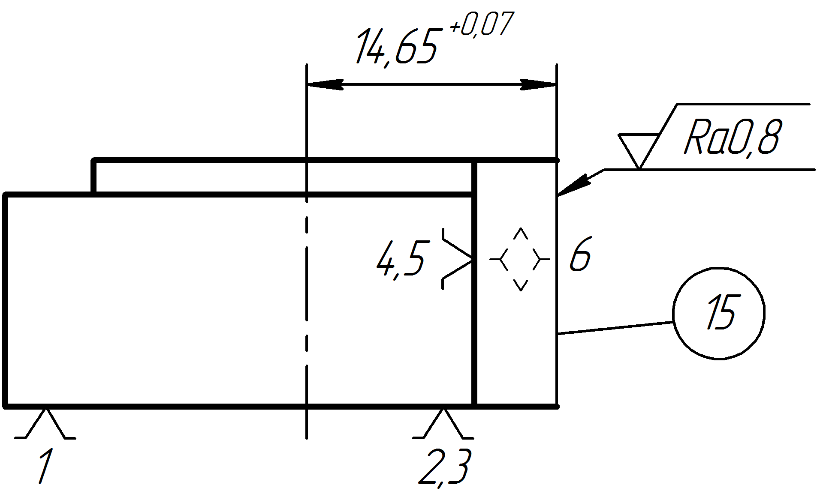
Рис. 6. Схема обработки заготовки корпуса

Заполняем графу таблицы «Элементы припуска» исходя из метода обработки. Для этого находим составляющие элементы минимального припуска припусков
Z_{min}=(R_{zi-1}+h_{i-1}+∆∑_{i-1}+ε_{yi}),
где R_{zi-1} – высота микронеровностей на предшествующем переходе;
h_{i-1} – глубина дефектного поверхностного слоя на предшествующем переходе;
∆_{∑i-1} – суммарное отклонение расположения поверхности;
ε_{yi} – погрешность установки заготовки при выполняемом переходе.

Исходная заготовка:
Суммарное отклонение расположения поверхностей
$$Δ_{\sum{}=\sqrt{Δ_{\text{кор}}^{2}+Δ_{\text{см}}^{2}}\text{.}}$$
Определяем коробление заготовки
∆_{кор} = ΔК∙L,
где ΔК – кривизна заготовки, ΔК=2 мкм/мм [11];
L – длина заготовки, L=40 мм;
Δ_{см} – отклонение смещения, Δ_{см}=0,8 мм [11].
∆_{кор} = 2·40=80 мкм;
$Δ_{\sum{}=\sqrt{{\text{80}}^{2}+{\text{800}}^{2}}=\text{804}}$ мкм.
Предварительное фрезерование:
Суммарное отклонение расположения поверхностей при предварительном фрезеровании
∆_{1∑} =∆∑⋅К_{у},
где К_{у} – коэффициент уточнения, К_{у}=0,3.
∆_{1∑} =804·0,3=241 мкм;
$$ε_{у}^{\text{фрез}\text{.}\text{предв}\text{.}}=1,2\sqrt{ω_{б}+ω_{з}},$$

где ε_{б} – погрешность базирования при предварительном фрезеровании, ε_{б} =1,08 мм (см. 1 лист графической части курсового проекта);
ε_{з} – погрешность закрепления, ε_{з}=0 мм.

$$ε_{у}^{\text{фрез}\text{.}\text{предв}\text{.}}=1,2\sqrt{1,{\text{08}}^{2}+0^{2}}=1,3\text{мм}\text{.}$$
Окончательное фрезерование:
Суммарное отклонение расположения поверхностей при окончательном фрезеровании
∆_{2∑}=∆_{1∑}⋅К_{у},
где К_{у} – коэффициент уточнения, К_{у}=0,3.
∆_{2∑}=241·0,3=72 мкм;
$$ε_{у}^{\text{фрез}\text{.}\text{оконч}\text{.}}=1,2\sqrt{ω_{б}+ω_{з}},$$
где ε_{б} – погрешность базирования при окончательном фрезеровании, ε_{б}=1,03 мм (см. 1 лист графической части курсового проекта);
ε_{з} – погрешность закрепления, ε_{з}=0 мм.
$$ε_{у}^{\text{фрез}\text{.}\text{оконч}\text{.}}=1,2\sqrt{1,{\text{03}}^{2}+0^{2}}=1,\text{24}\text{мм}\text{.}$$
Определяем величину минимального расчетного припуска
Z_{min}=(R_{zi-1}+h_{i-1}+∆∑_{i-1}+ε_{yi});
Z_{min заг.}=500+804+1300=2604 мкм = 2,6 мм;
Z_{min фрез. предв.}=20+20+241+1240=1521 мкм = 1,52 мм.
Определяем предельные размеры
а_{i-1min}=a_{imin}+z_{imin};
а_{min фрез. пред.}=14,65+1,52=16,17 мм;
а_{min заг.}=16,17+2,6=18,77 мм;
a_{maxi}=a_{mini}+T_{i};
a_{max фрез оконч.} =14,65+0,07=14,72 мм;
a_{max фрез. предв.} =16,17+0,12=16,29 мм;
a_{max заг} =18,77+1,2=19,97 мм.
Определяем предельные размеры припусков
z_{imax}=а_{i-1max}-а_{imax};
z_{imax фрез. оконч.} =16,29-14,72=1,57 мм;
z_{imax фрез. .предв.}=19,97-16,29=3,68 мм.
Правильность проведенных расчетов проверяем по формуле
∑_{Zmax} –∑_{Zmin}=T_{Dз} -T_{Dд};
5,25-4,12=1,2-0,07;
1,13=1,13.
Следовательно, расчеты выполнены верно.
Таблица 5
Карта расчета припусков на поверхность 15
Содержа-  ние техно-  логичес-кого  перехода | Элементы  припуска, мкм |  |  |  | Расчет-ный припуск Z_{min},  мм | Расчет-ный размер, а_{i}, мм | Допуск  на изго-  товле-ние  T_{i}, мм | Предельные размеры, мм |  | Предельные значения припусков, мм
Содержа-  ние техно-  логичес-кого  перехода | R_{zi-1} | h_{i-1} | ∆∑ | ε_{у} | Расчет-ный припуск Z_{min},  мм | Расчет-ный размер, а_{i}, мм | Допуск  на изго-  товле-ние  T_{i}, мм | a_{max} | a_{min} | z_{max} | z_{min}
Заготовка | 500 |  | 804 |  |  | 18,77 | 1,2 | 19,97 | 18,77
1.Фрезеро-вание пред. | 20 | 20 | 241 | 1300 | 2,6 | 16,17 | 0,12 | 16,29 | 16,17 | 3,68 | 2,6
2. Фрезеро-вание оконч. | 10 | 10 | 72 | 1240 | 1,52 | 14,65 | 0,07 | 14,72 | 14,65 | 1,57 | 1,52
Общие припуски, Z₀ |  |  |  |  |  |  |  |  |  | 5,25 | 4,12

4.7.2. Расчет режимов резания

Рассчитаем режимы резания для фрезерования пов. 4 (10 операция, 2 переход) вручную, а режимы резания для остальных поверхностей назначаем по справочным каталогам [10, 17].
Расчет режимов резания на 10 операцию, 2 переход (фрезеровать пов. 4).
Станок: горизонтальный обрабатывающий центр Н800.
Режущий инструмент: фреза концевая CoroMill Plura 25, z=4, материал режущей части из твердого сплава GC1630.
Глубина резания t=2 мм.
Подача на зуб фрезы S_{z}=0,05 мм/зуб [17].
Скорость резания υ_{д}=400 м/мин [17].
Частота вращения фрезы
n_{ф}=1000∙υ_{д} /π∙D;
n_{ф} =1000∙400/3,14∙25=5095 об/мин.
Корректируем частоту вращения шпинделя по данным станка n_{ф}=5000 об/мин.
Фактическая скорость резания
υ_{ф}=π∙D∙n_{ф}/1000;
υ_{ф}=3,14∙25∙5000/1000=393 м/мин.
Минутная подача
υ_{s}=n_{ф}∙S_{z}∙z;
υ_{s}=5000∙0,05∙4=1000 мм/мин.
Окружная составляющая сила резания
P_{z} =C_{p}∙t^{xp}∙S_{z}^{yp}∙В^{up}∙z∙К_{мр}/(D^{q}∙n ^{w}),
где C_{p}, x_{p}, y_{p}, u_{p}, q, w – коэффициенты, C_{p}=22,6; x_{p}=0,86; y_{p}=0,72; u_{p}=1,0; q=0,86; w=0 [11];
К_{мр} – общий поправочный коэффициент на силу резания, К_{мр}=1,0 [11].
P_{z}=22,6∙2^{0,86}∙0,05^{0,72}∙20^{1,0}∙4∙1,0/(25^{0,86}∙5000⁰)=86 Н.
Составляющая сила резания Р_{y}
P_{у}=0,4·Р_{z};
P_{у} =0,4·86=34 Н.
Составляющая сила резания Р_{х}
P_{х}=0,25·Р_{z};
P_{х}=0,25·86=22 Н.
Крутящий момент
$M_{p}=\frac{P_{z}⋅D}{2⋅\text{1000}};$
$$M_{p}=\frac{\text{86}⋅\text{25}}{2⋅\text{1000}}=1,1Н⋅м\text{.}$$
Мощность резания
N_{p}=P_{z}∙υ_{ф}/(60∙1020);
N_{p}=86∙393/(60∙1020)=0,55 кВт.
Мощность электродвигателя станка
N_{э}=N_{р}/η,
где η – КПД станка, η=0,8.
N_{э}=0,55/0,8=0,68 кВт.
Необходимо чтобы выполнялось условие
N_{э}<N_{ст,}
где N_{ст} – мощность электродвигателя станка, N_{ст}=15 кВт.
0,68<15, условие выполняется.
Основное технологическое время
Т₀=(l+y+Δ)/υ_{s},
где у – величина врезания инструмента, у=2 мм;
Δ – перебег инструмента, Δ=13 мм;
l – длина обработки, l=60 мм.
Т₀=(60+2+13)/1000=0,08 мин.

4.8. Оформление технологической документации

Выбираем форму заполнения технологической документации – карту технологического процесса (КТП) согласно ГОСТ 3.1404-86. КТП изготовления корпуса представлена в прил. 4. Технологические эскизы обработки заготовки корпуса приведены на 2 листе курсового проекта.

4.9. Расчет и проектирование
приспособления для программной обработки

4.9.1. Выбор системы станочного приспособления

Выбор вида станочных приспособлений производим на ЭВМ. Критерием выбора той или иной системы приспособлений являются минимальные относительные затраты и цикл оснащения производства.
Результаты выбора рациональных систем станочных приспособлений приведены в прил. 5. Из предложенных вариантов выбираем систему УСП (универсально-сборное приспособление), в связи с тем, что система УСП обеспечивает минимальные относительные затраты и наименьшую стоимость, что позволяет нам уменьшить стоимость изготовления готового изделия.

4.9.2. Техническое задание на проектирование приспособления
для программной обработки

Техническое задание на проектирование приспособления для программной обработки оформляем в виде таблице 6.
Таблица 6
Техническое задание на проектирование приспособления для программной обработки
Раздел | Содержание раздела.
Наименование и область применения | Приспособление для программной обработки (10 операция)
Основания для разработки | Карта технологического процесса механической обработки корпуса
Цель и назначение разработки | Проектируемое приспособление должно обеспечить: точную установку и надежное закрепление корпуса, а также постоянное во времени и пространстве положение заготовки относительно стола станка и режущего инструмента с целью получения необходимой точности размеров; удобство установки, закрепления и снятия заготовки; рост производительности труда на данной операции на 10-15%; время закрепления – снятия заготовки не более 1,5 мин.
Технические требования | Тип производства – единичный; годовой объем выпуска - 50 шт.  Установленные присоединительные размеры приспособления должны соответствовать горизонтальному обрабатывающему центру Н800, необходимо выдержать настроечные размеры и обеспечить необходимую точность для данных размеров.  Время закрепления заготовки: не более 0,4 мин.  Уровень унификации и стандартизации деталей приспособления: 95%  Входные данные заготовки: длина 40_{-1,2} мм, ширина 19_{-1,2} мм, высота 32_{-1,2} мм, диаметр отверстий ∅2^{+0,01} мм.  Выходные данные детали: длина 40_{-1,2} мм, ширина 15_{-0,1} мм, высота 32_{-1,2} мм, диаметр отверстий ∅17^{+0,011} мм, ∅6±0,006 мм, ∅7±0,007 мм, ∅9±0,007 мм R_{a}=0,8 мкм, М2-7Н R_{a}=6,3 мкм.  Приспособление обслуживается оператором 3-го разряда.  Режимы резания, штучное время на операцию приведены в карте технологического процесса
Документация используемая при разработке | ГОСТ 14.201-83. Обеспечение технологичности конструкций изделий. Общие требования.  ГОСТ 14.305-73. Правила выбора технологической оснастки
Документация подлежащая разработке | Пояснительная записка, чертеж общего вида приспособления, спецификация.

4.9.3. Расчет зажимных устройств приспособления

Рассчитаем усилие зажимных устройств приспособления при фрезеровании, так при этом методе обработки действует наибольшие силы резания.
Силы резания при фрезеровании концевой фрезой: Р_{z}=86 H; Р_{y}=34 H; Р_{x}=22 H (см. п.п. 4.7.2).
При обработке заготовки концевой фрезой возможны случаи:
1. Под действием окружной составляющей силы резания Р_{z} и радиальной составляющей силы резания Р_{y} возможен сдвиг заготовки, который предотвращается силами трения, возникающими в местах контакта заготовки с приспособлением и зажимными устройствами (рис. 7).
2. Под действием окружной составляющей силы резания Р_{z} и радиальной составляющей силы резания Р_{у} возможно опрокидывание заготовки относительно точки 0, который предотвращается силами зажима (рис. 7).

Рассчитаем силу зажима для предотвращения сдвига заготовки.
Соответственно этому условию можно записать
$K\sum{P_{i}=\sum{T_{i}}}$;
$K⋅\sqrt{P_{z}^{2}+P_{y}^{2}}=T_{1}+T_{2}+T_{3}+T_{4}+T_{5}$,
где К – коэффициент запаса.
К=К₀⋅К₁⋅К₂⋅К₃⋅К₄⋅К₅⋅К₆,
где К₀ – коэффициент гарантированного запаса, К₀=1,5 [12];
К₁ – коэффициент, учитывающий увеличение сил резания из-за случайных неровностей на обрабатываемой поверхности при фрезеровании, К₁=1,2 [12];
К₂ – коэффициент, учитывающий увеличение сил резания, вследствии затупления режущего инструмента при фрезеровании, К₂=1,3 [12];
К₃ – коэффициент, учитывающий увеличение сил резания при прерывистом резании (фрезерование), К₃=1,2 [12];
К₄ – коэффициент, учитывающий постоянство силы закрепления, для немеханизированного зажимного механизма К₄=1,3 [12];
К₅ – коэффициент, учитывающий эргономику ручных зажимных механизмов, при неудобном расположении рукоятки и угле ее поворота более 90º, К₅=1,2 [12];
К₆ – коэффициент, учитывающий наличие моментов, при установке заготовки на опоры (точки контакта расположены неопределенно), К₀=1,5 [12].

К=1,5⋅1,2⋅1,3⋅1,2·1,3⋅1,2⋅1,5=6,57.

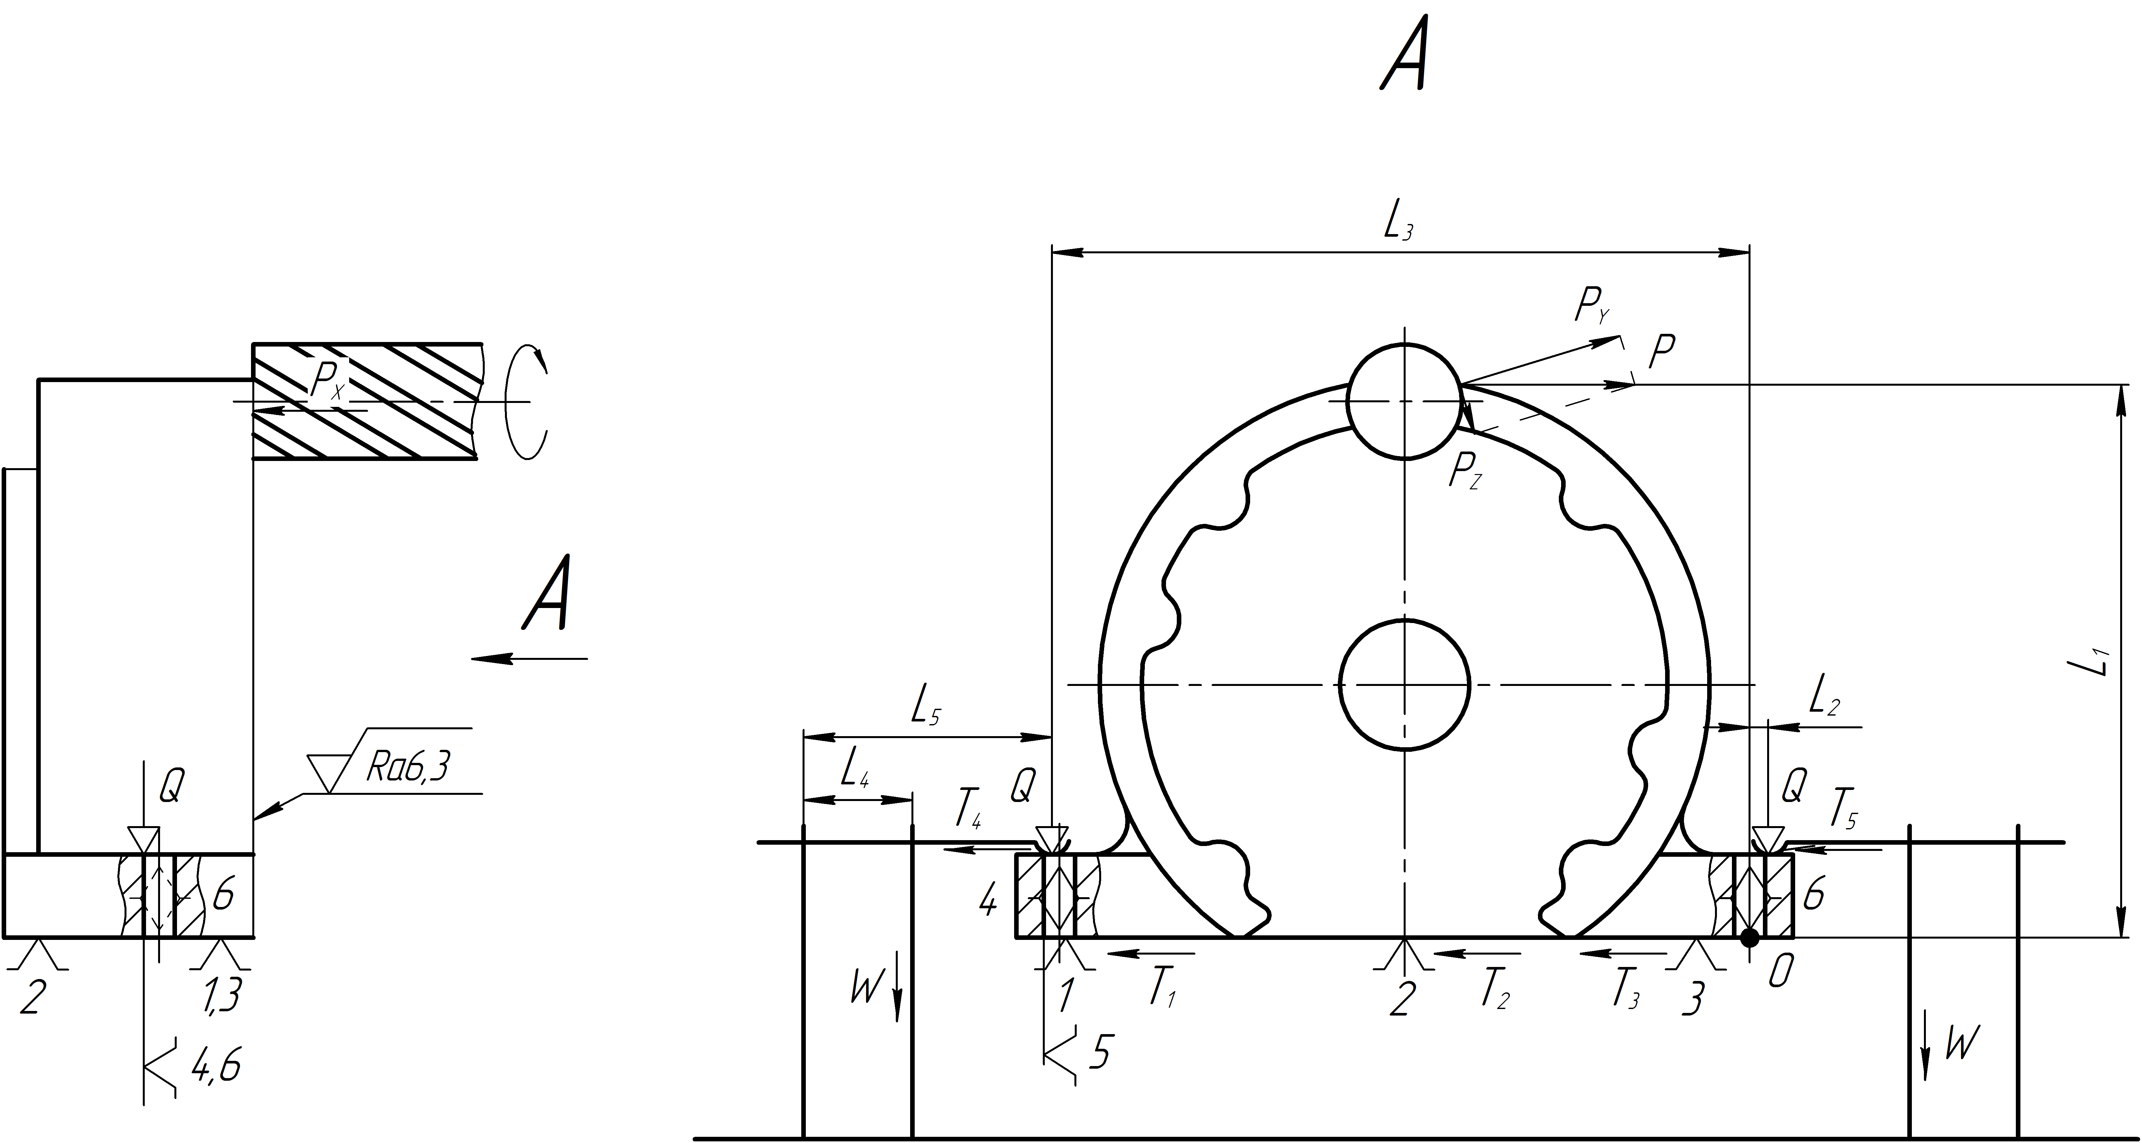

Рис. 7. Расчетная схема приспособления

Определим силы трения
$T_{1}=T_{2}=T_{3}=\frac{2⋅Q}{3}⋅f_{1}$,
где f₁ – коэффициент трения при контакте поверхности заготовки с опорами, f₁=0,2 [12].
$T_{4}=T_{5}=Q⋅f_{2}$,
где f₂ – коэффициент трения при контакте поверхности заготовки с прихва-тами, f₁=0,16 [12].

$$Q=\frac{K⋅\sqrt{P_{z}^{2}+P_{y}^{2}}}{2⋅(f_{1}+f_{2})};$$

$Q=\frac{6,\text{57}⋅\sqrt{{\text{86}}^{2}+{\text{34}}^{2}}}{2⋅(0,2+0,\text{16})}=\text{844}$ Н.
Рассчитаем силу зажима для предотвращения опрокидывания заготовки относительно точки 0 (см. рис. 7).
Соответственно этому условию можно записать
$K\sum{M_{i}=0}$;
$$K⋅\sqrt{P_{z}^{2}+P_{y}^{2}}⋅L_{1}=Q⋅L_{2}+Q⋅L_{3}$$
где L₁, L₂, L₃ – плечи сил P_{y}, P_{z}, Q , мм;
К – коэффициент запаса, К=6,57 [12].
$Q=\frac{K⋅\sqrt{P_{z}^{2}+P_{y}^{2}}⋅L_{1}}{L_{2}+L_{3}}$;
$Q=\frac{6,\text{57}⋅\sqrt{{\text{86}}^{2}+{\text{34}}^{2}}⋅\text{37}}{1+\text{47}}=\text{468}$ Н.
Для дальнейших расчетов принимаем максимальное значение Q, Q=844 H.
Определяем силу W
$$W=Q⋅\frac{L_{5}}{L_{4}},$$
где L₅ и L₄ – плечи сил Q и W, мм.
$$W=\text{844}⋅\text{40}\begin{aligned}\frac{\text{18}}{}\end{aligned}=\text{1875}H\text{.}$$
Определим необходимый диаметр болта поз. 3
$$d=с⋅\sqrt{\frac{W}{[σ]_{p}}},$$
где с – коэффициент для основных метрических резьб, с = 1,4; $[σ]_{p}$ – допускаемое напряжение на растяжение материала болта, $[σ]_{p}$= 210 МПа.
$d=1,4⋅\sqrt{\frac{\text{1875}}{\text{210}}}=4,2$ мм.
Из конструктивных соображений принимаем резьбу болта – М8.
Определяем усилие на рукоятке гаечного ключа при затяжке
$$P=W⋅[r_{\text{ср}}⋅\text{tg}(α+ϕ_{\text{пр}})+0,\text{33}⋅(\frac{D_{Н}^{3}−D_{В}^{3}}{D_{H}^{2}−D_{B}^{2}})]/L,$$
где $r_{\text{ср}}$ – средний радиус резьбы, мм, $r_{\text{ср}}$=3,7 мм;
$α$ – угол подъема витка резьбы, град, $α$=3^{о};
$ϕ_{\text{пр}}$ – приведенный угол трения в резьбовой паре, град, $ϕ_{\text{пр}}$= 6^{о} 30’;
$D_{H}$ и $D_{B}$ – наружный и внутренний диаметры опорного торца гайки соответственно, мм, $D_{H}$=16 мм, $D_{B}$=8 мм;
L – длина рукоятки, L=200 мм.
$P=\text{1875}⋅[3,7⋅\text{tg}(3^{o}+6^{o}\text{30}')+0,\text{33}⋅(\frac{{\text{16}}^{3}−8^{3}}{{\text{16}}^{2}−8^{2}})]/{\text{200}}=\text{68}$ Н.
Вывод: усилие Р=68 Н меньше 160 Н [12], допустимых для оператора-станочника.

Определяем крутящий момент на рукоятке гаечного ключа при затяжке
М_{кр}=Р·L;
М_{кр}=68·0,2=13,6 Н·м.

4.9.4. Расчет приспособления на точность

В ходе выполнения операции необходимо выдержать размер 14,65^{+0,07} мм (размер Е между осью обрабатываемого отверстия и основанием корпуса).
Для выполнения этого условия необходимо рассчитать, с какой точностью должно быть выдержано при сборке приспособления расстояние 42,5 мм (размер А между общей плоскостью планок и основанием плиты приспособления) (см. рис. 8).

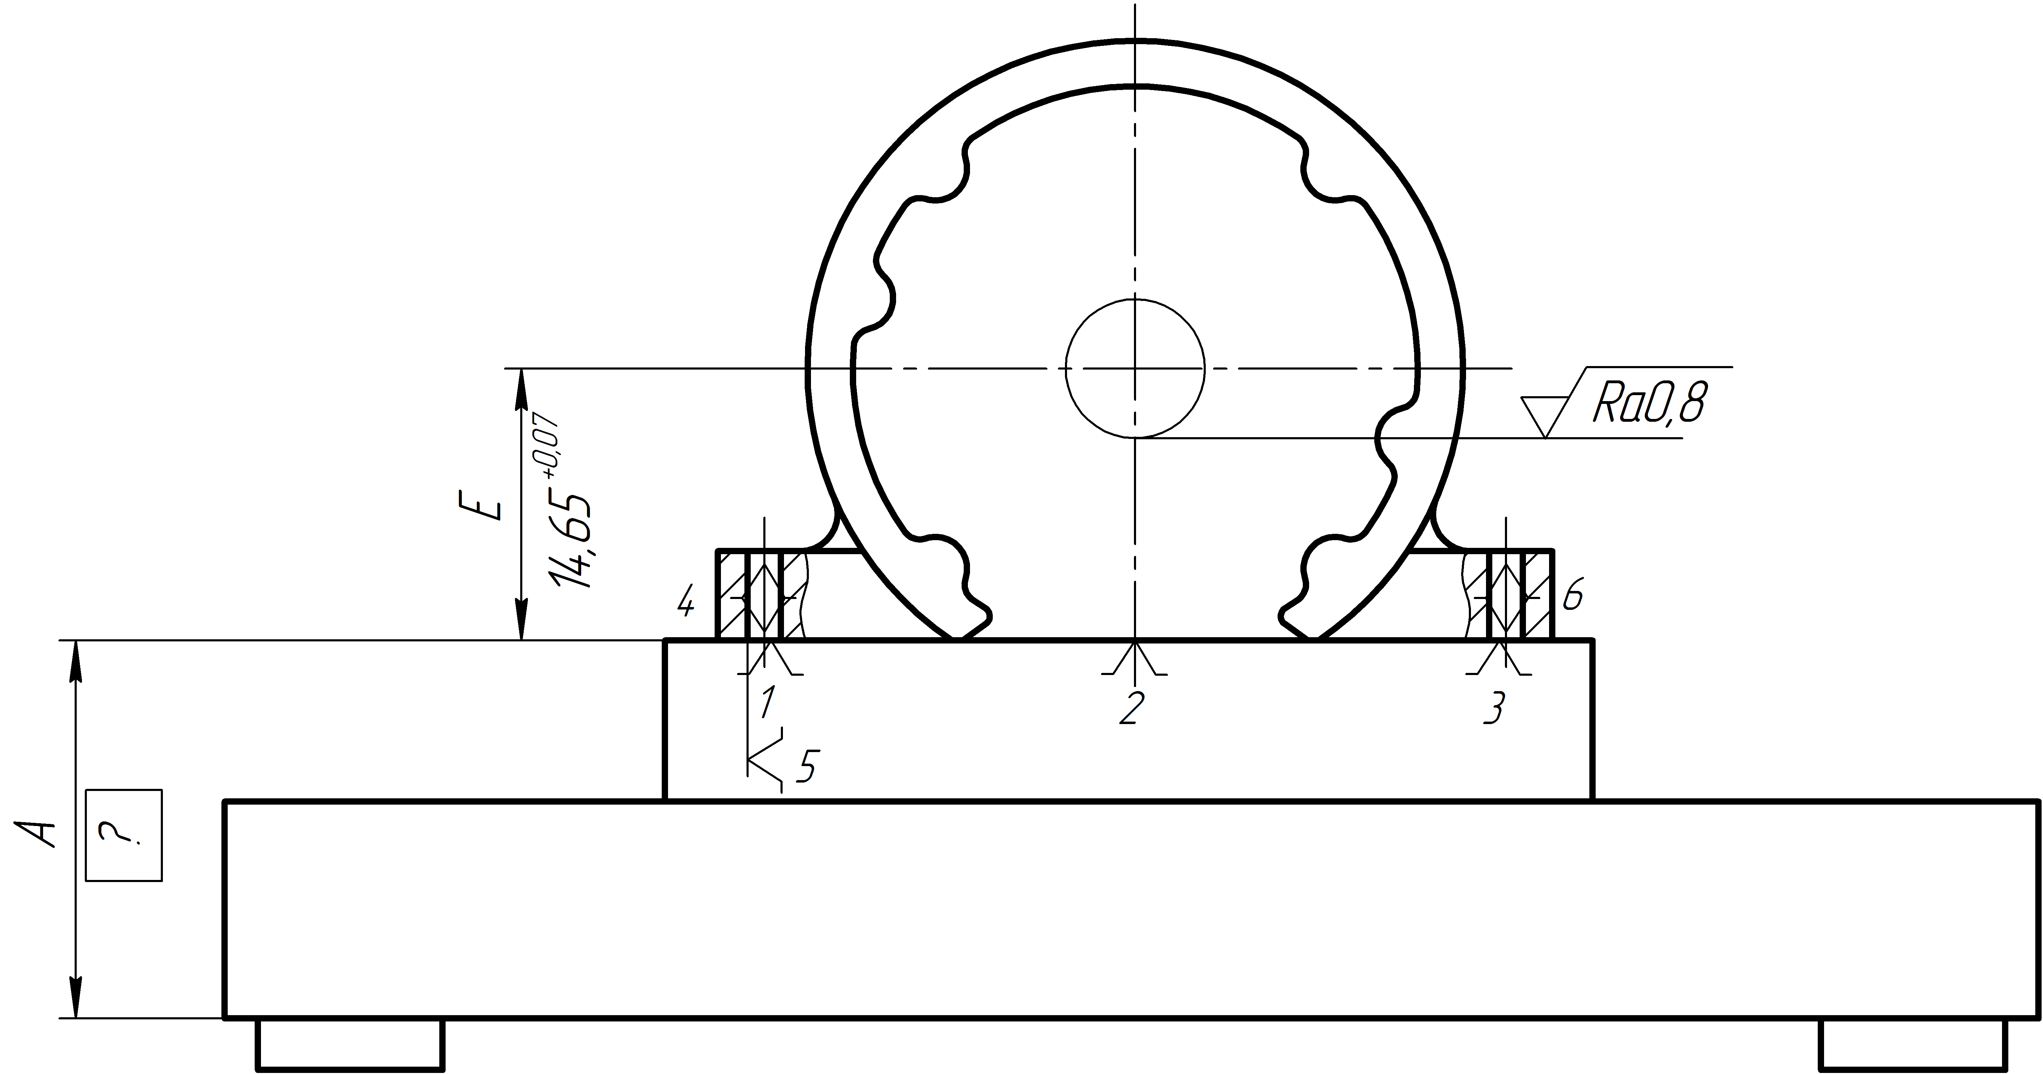

Рис. 8. Конструктивная схема приспособления на 10 операции

Погрешность базирования $ω_{б}^{Е}=0\text{мм},$ так как исходная база совпадает с технологической.
Погрешность закрепления заготовки $ω_{з}^{Е}=0,\text{01}$ мм [12], так как сила зажима действует параллельно выдерживаемому размеру Е.
Погрешность установки
$$ω_{у}^{Е}=ω_{б}^{Е}+ω_{з}^{Е};$$
$ω_{у}^{Е}=0+0,\text{01}=0,\text{01}$ мм.
Суммарная погрешность обработки
$ω_{\sum{}}=К_{n}⋅ω_{т\text{.}с\text{.}}$,
где К_{п} – поправочный коэффициент (для размеров выполненных по 8-му квалитету и выше, К_{п}=0,5 [15]);
$ω_{т\text{.}с\text{.}}$ – погрешность технологической системы, $ω_{т\text{.}с\text{.}}$=0,02 мм [11].
Допустимая погрешность установки
$$\left[ω_{у}\right]=\sqrt{T^{2}−K_{n}^{2}(ω_{т\text{.}с\text{.}})^{2}},$$
где Т – допуск по размеру Е, Т=0,07 мм.
$\left[ω_{у}\right]=\sqrt{0,{\text{07}}^{2}−{0,5}^{2}⋅0,{\text{02}}^{2}}=0,\text{069}$ мм.
Следовательно, $ω_{y}<\left[ω_{y}\right]$, и предлагаемая схема базирования приемлема.
Суммарная погрешность приспособления
$ω_{\text{пр}}=T−\sqrt{ω_{y}^{2}+K_{п}^{2}(ω_{т\text{.}с\text{.}})^{2}};$
$ω_{\text{пр}}=0,\text{07}−\sqrt{0,{\text{01}}^{2}+{0,5}^{2}⋅0,{\text{02}}^{2}}=0,\text{056}$ мм.
Допуск на расчетный размер собранного приспособления
$T_{с}=ω_{\text{пр}}−(ε_{\text{уп}}+ε_{з}+ε_{п})$,
где ε_{уп} – погрешность установки приспособления на станке, ε_{уп} = 0,01 мм [15];
ε_{з} – погрешность, возникающая вследствие конструктивных зазоров, необходимых для посадки заготовки на установочные элементы приспособления (ε_{з} = 0 мм, так как заготовка устанавливается без зазоров);
ε_{п} – погрешность смещения инструмента (ε_{п}=0 мм, так как отсутствуют направляющие элементы для режущего инструмента).

Т_{с}=0,056–(0,01+0+0)=0,046 мм.
В технических требованиях на изготовление приспособления должно быть введено требование на расстояние между общей плоскостью планок поз. 11 и основанием плиты поз. 12: 42,5_{-0,046} мм.

В ходе выполнения операции необходимо выдержать размер 20±0,05 мм (размер Б между осью обрабатываемого отверстия ∅1,8Н6 и осью отверстия ∅1,8Н7 корпуса).
Для выполнения этого условия необходимо рассчитать, с какой точностью должно быть выдержано при сборке приспособления расстояние 105 мм (размер А между установом и осью пальца приспособления) (см. рис. 9).

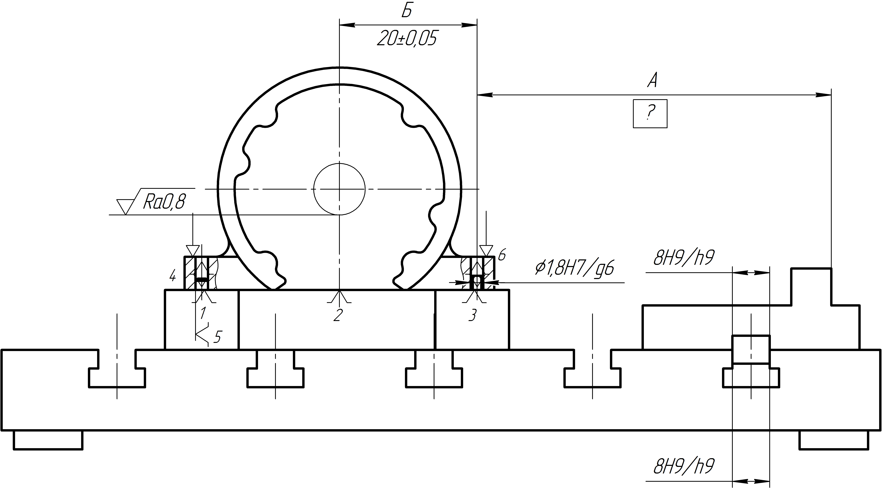

Рис. 9. Схема для расчета приспособления на точность

Погрешность базирования
$$ω_{б}^{Б}=ω_{н\text{.}б\text{.}}^{Б}+ω_{т\text{.}с\text{.}}^{Б};$$
$$ω_{б}^{Б}=S_{\text{max}}+ω_{т\text{.}с\text{.}}^{Б};$$
$ω_{б}^{Б}=0,\text{018}+0,\text{02}=0,\text{038}$ мм.
Погрешность закрепления заготовки $ω_{з}^{Б}=0$ мм, так как сила зажима действует перпендикулярно выдерживаемому размеру.
Погрешность установки
$$ω_{у}^{Б}=ω_{б}^{Б}+ω_{з}^{Б};$$
$ω_{у}^{Б}=0,\text{038}+0=0,\text{038}$ мм.
Допустимая погрешность установки
$$\left[ω_{у}\right]=\sqrt{T^{2}−K_{n}^{2}(ω_{т\text{.}с\text{.}})^{2}},$$
где Т – допуск по размеру Б, Т=0,1 мм.
К_{п} – поправочный коэффициент (для размеров выполненных по 8-му квалитету и выше, К_{п}=0,5 [15]);
$ω_{т\text{.}с\text{.}}$ – погрешность технологической системы, $ω_{т\text{.}с\text{.}}$=0,02 мм [11].
$\left[ω_{у}\right]=\sqrt{{0,1}^{2}−{0,5}^{2}⋅0,{\text{02}}^{2}}=0,\text{099}$ мм.
Следовательно, $ω_{y}<\left[ω_{y}\right]$, и предлагаемая схема базирования приемлема.
Суммарная погрешность приспособления
$$ω_{\text{пр}}=T−\sqrt{ω_{y}^{2}+K^{2}⋅(ω_{т\text{.}с\text{.}})^{2}};$$
$ω_{\text{пр}}=0,1−\sqrt{0,{\text{038}}^{2}+{0,5}^{2}⋅0,{\text{02}}^{2}}=0,\text{06}$ мм.
Допуск на расчетный размер собранного приспособления
$T_{c}=ω_{\text{пр}}−(ε_{\text{уп}}+ε_{з}+ε_{п})$,
где ε_{уп} – погрешность установки приспособления на станке, ε_{уп} = 0,01 мм [15];
ε_{з} – погрешность, возникающая вследствие конструктивных зазоров (посадка между отверстием заготовки и пальцем поз. 11), для посадки ∅1,8H7/g6 ε_{з}=0,018 мм;
ε_{п} – погрешность смещения инструмента (ε_{п}=0 мм, так как отсутствуют направляющие элементы для режущего инструмента).

$T_{c}=0,\text{06}−(0,\text{01}+0,\text{018}+0)=0,\text{032}$ мм.
В технических требованиях на изготовление приспособления должно быть введено требование на расстояние между установом поз. 15 и осью пальца поз. 10: 105±0,016 мм.
В ходе выполнения операции необходимо выдержать размер 10,5^{+0,05} мм (размер Д между обрабатываемым торцом отверстия и плоской поверхностью).
Для выполнения этого условия необходимо рассчитать, с какой точностью должно быть выдержано при сборке приспособления расстояние 4 мм (размер Г между установом и осью пальца приспособления) (см. рис. 10).

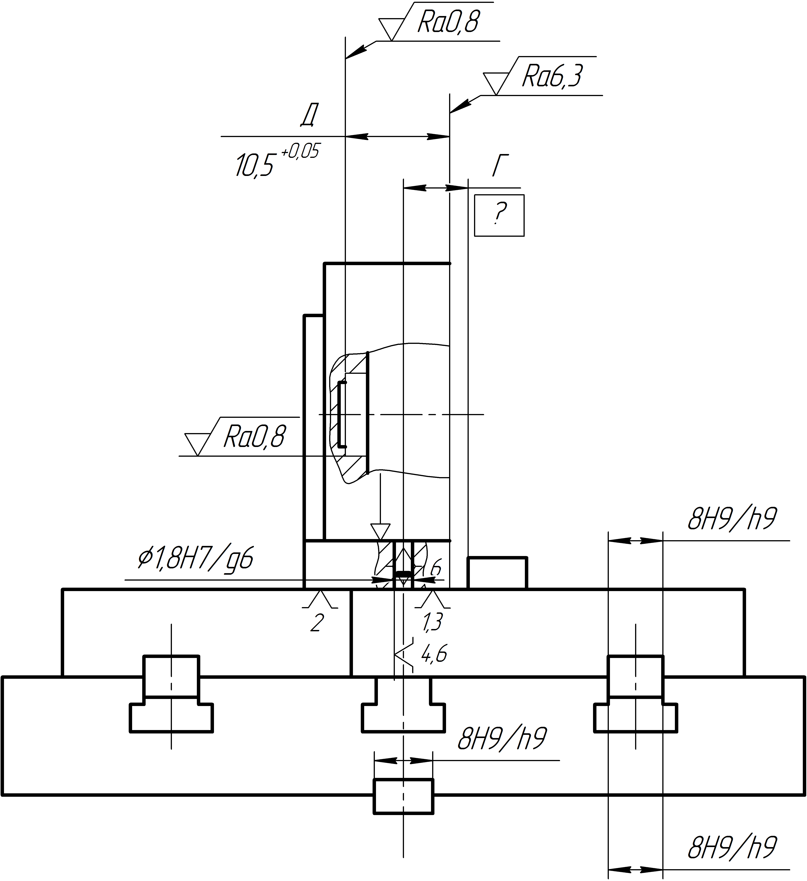

Рис. 10. Схема для расчета приспособления на точность

Погрешность базирования
$ω_{б}^{Д}=0$ мм.
Погрешность закрепления заготовки $ω_{з}^{Д}=0$ мм, так как сила зажима действует перпендикулярно выдерживаемому размеру.
Погрешность установки
$$ω_{у}^{Д}=ω_{б}^{Д}+ω_{з}^{Д};$$
$ω_{у}^{Д}=0+0=0$ мм.
Допустимая погрешность установки
$$\left[ω_{у}\right]=\sqrt{T^{2}−K_{n}^{2}(ω_{т\text{.}с\text{.}})^{2}},$$
где Т – допуск по размеру Д, Т=0,05 мм.
К_{п} – поправочный коэффициент (для размеров выполненных по 8-му квалитету и выше, К_{п}=0,5 [15]);
$ω_{т\text{.}с\text{.}}$ – погрешность технологической системы, $ω_{т\text{.}с\text{.}}$=0,04 мм [11].
$\left[ω_{у}\right]=\sqrt{0,{\text{05}}^{2}−{0,5}^{2}⋅0,{\text{04}}^{2}}=0,\text{046}$ мм.
Следовательно, $ω_{y}<\left[ω_{y}\right]$, и предлагаемая схема базирования приемлема.
Суммарная погрешность приспособления
$$ω_{\text{пр}}=T−\sqrt{ω_{y}^{2}+K^{2}⋅(ω_{т\text{.}с\text{.}})^{2}};$$
$ω_{\text{пр}}=0,\text{05}−\sqrt{0^{2}+{0,5}^{2}⋅0,{\text{04}}^{2}}=0,\text{04}$ мм.
Допуск на расчетный размер собранного приспособления
$T_{c}=ω_{\text{пр}}−(ε_{\text{уп}}+ε_{з}+ε_{п})$,
где ε_{уп} – погрешность установки приспособления на станке, ε_{уп} = 0,01 мм [15];
ε_{з} – погрешность, возникающая вследствие конструктивных зазоров (посадка между отверстием заготовки и пальцем поз. 10), для посадки ∅1,8H7/g6 ε_{з}=0,018 мм;
ε_{п} – погрешность смещения инструмента (ε_{п}=0 мм, так как отсутствуют направляющие элементы для режущего инструмента).

$T_{c}=0,\text{04}−(0,\text{01}+0,\text{018}+0)=0,\text{012}$ мм.
В технических требованиях на изготовление приспособления должно быть введено требование на расстояние между установом поз. 15 и осью пальца поз. 10: 4±0,006 мм.

Для обеспечения условия установки заготовки на пальцы 9, 10 необходимо, чтобы выполнялось следующее условие
$S_{1\text{min}}+\frac{d}{b}⋅S_{2\text{min}}=T_{о}+T_{п}$ ,
где d – минимальный диаметр цилиндрической части срезанного пальца 10, при поле допуска ∅1,8g6, d=1,792 мм;
b – ширина направляющего пояска на срезанном пальце 10, b=1 мм [3];
S_{1min} – минимальный диаметральный зазор между отверстием заготовки и цилиндрическим пальцем 9, для посадки ∅1,8H7/g6 S_{1min}=0,018 мм; S_{2min} – минимальный диаметральный зазор между отверстием заготовки и срезанным пальцем 10, для посадки ∅1,8H7/g6 S_{2min}=0,018 мм;
Т_{о} – допуск на межцентровое расстояние отверстий ∅1,8Н7, Т₀=0,02 мм;
Т_{п} – допуск на межцентровое расстояние пальцев 9, 10.
Найдем допуск на межцентровое расстояние пальцев 10, 11.
$Т_{п}=S_{1\text{min}}+\frac{d}{b}⋅S_{2\text{min}}−T_{о}$ ;
$Т_{п}=0,\text{018}+\frac{1,\text{792}}{1}⋅0,\text{018}−0,\text{02}=0,\text{03}$.

4.9.5. Описание работы приспособления

Приспособление для программной обработки корпуса собираем из элементов УСП-8. Приспособление состоит из следующих основных деталей (см. 3 лист графической части курсового проекта): планок 11, плиты 12, срезанного пальца 10, цилиндрического пальца 9, прихватов 13, угольников 14, установа 15. В приспособлении имеются направляющие шпонки 8, которые крепятся к плите 12 винтами 4. Заготовка устанавливается на планки 11, которые крепятся к плите 12 болтами 1, и на пальцы 9, 10, которые запрессованы в планки 11.
Приспособление работает следующим образом. Заготовку устанавливают на планки 11, пальцы 9, 10, зажимают прихватами 13 с помощью болтов 3 и гаек 6. Далее производят обработку заготовки. После окончания обработки, ослабляют гайки 6, убирают прихваты 13. Затем заготовку вынимают из приспособления.
Спецификация на приспособление приведена в прил. 6.

4.10. Экономическое обоснование выбранного технологического процесса

Экономический анализ ТП механической обработки выполняют путем сопоставления тех или иных затрат в первом и во втором вариантах ТП.
Цель экономического анализа двух сравниваемых вариантов ТП механической обработки заготовок – выбор варианта, удовлетворяющего требованию минимальных затрат на обработку детали при обеспечении заданных характеристик качества.
Экономический анализ принятого варианта ТП механической обработки детали выполняется с целью выявления операций требующих наибольших затрат, для дальнейшего их совершенствования. Кроме того, такой анализ позволяет определить к каким технологическим эффектам необходимо стремиться при разработке мероприятий по совершенствованию ТП.
Годовой экономический эффект рассчитываем по формуле
$Э_{г}=(С_{1}+Е_{н}⋅К_{1})−(С_{2}+Е_{н}⋅К_{2})$,
где $С_{1},С_{2}$ – себестоимость годового объема производства по первому и по второму варианту ТП, руб;
$К_{1},К_{2}$– капитальные вложения по первому варианту и по второму варианту ТП, руб;
$Е_{н}$– нормативный коэффициент эффективности капитальных вложений, принимаем $Е_{н}$=0,15.

4.10.1. Расчет капитальных затрат

Капитальные затраты рассчитываются отдельно по первому и второму варианту ТП по формуле
$К=К_{\text{ЗД}}+К_{\text{ОБ}}+К_{\text{ИН}}$,
где $К_{\text{ЗД}}$– стоимость зданий и сооружений, руб.;
$К_{\text{ОБ}}$ – стоимость оборудования, руб.;
$К_{\text{ИН}}$ – стоимость инструмента и технологической оснастки, руб.

4.10.1.1. Расчет стоимости оборудования

Расчет стоимости основного производственного оборудования выполняем с учетом затрат на монтаж и транспортно-заготовительные расходы.
Затраты на монтаж оборудования принимаются укрупненно в размере 5% от стоимости основного оборудования. Транспортно-заготовительные расходы принимаются в размере 5% от оптовой цены основного производственного оборудования. Результаты расчета стоимости оборудования приведены в таблице 7.

Таблица 7

Расчет стоимости оборудования
Наименование оборудования | Прин.  кол-во | Затраты на единицу, тыс. руб.
Наименование оборудования | Прин.  кол-во | Оптовая цена | Монтаж | Транспорт | Итого
Первый вариант
1. Вертикально-фрезерный с ЧПУ ГФ2171Р  2. Горизонтально-расточной c ЧПУ PBC110  3. Вертикально-сверлильный НС-12А | 2  1  1 | 2700  3000  400 | 135  150  20 | 135  150  20 | 5940  3300  440
Итого | 4 |  |  |  | 9680

Второй вариант
1. Горизонтально-фрезерный с ЧПУ FKX6045  2. Горизонтальный обрабатывающий центр Н800 | 1  1 | 2600  6000 | 130  300 | 130  300 | 2860  6600
Итого | 2 |  |  |  | 9460

4.10.1.2. Расчет стоимости производственных помещений

Стоимость промышленных зданий принимаем 30 тыс. руб. за 1 м² [2].
Общая площадь участка определяется по формуле
$S_{\text{уч}}=\sum{S_{\text{об}}⋅К_{д\text{.}\text{пл}}}$,
где $\sum{S_{\text{об}}}$– суммарная площадь, занимаемая оборудованием.
$К_{д\text{.}\text{пл}}$ – коэффициент, учитывающий дополнительную площадь на проходы и проезды, $К_{д\text{.}\text{пл}}$= 2,5 [2].
Площадь участка по 1 варианту
$S^{1_{\text{уч}}}=(9,7+9,7+\text{22},2+2,2)⋅2,5=\text{109},5$ м².
Стоимость участка
$C^{1}=\text{109},5⋅\text{30000}=\text{3285}$ тыс. руб.
Площадь участка по 2 варианту

$S^{2_{\text{уч}}}=(5,2+\text{30})⋅2,5=\text{88}$ м².
Стоимость участка
$C^{2}=\text{88}⋅\text{30000}=\text{2640}$ тыс. руб.

4.10.1.3. Расчет стоимости инструмента и технологической оснастки

Стоимость инструмента и технологической оснастки принимаем 10% от стоимости оборудования.
$К_{\text{ИН}}=0,1⋅К_{\text{ОБ}}$.
Для первого варианта ТП
$К_{\text{ИН}}=0,1⋅\text{9680}=\text{968}$ тыс. руб.
Для второго варианта ТП
$К_{\text{ИН}}=0,1⋅\text{9460}=\text{946}$ тыс. руб.
Капитальные затраты для первого варианта
$К_{1}=\text{3285}+\text{9680}+\text{968}=\text{13933}$ тыс. руб.
Капитальные затраты для второго варианта
$К_{2}=\text{2640}+\text{9460}+\text{946}=\text{13046}$ тыс. руб.

4.10.2. Расчет себестоимости изготовления продукции

Себестоимость изделия включает в себя все затраты, необходимые для производства и реализации продукции
Себестоимость определяем по формуле
$С$= $C_{m}+С_{\text{об}},$
где С_{m} – расходы на основные материалы;
С_{об} – расходы на содержание и эксплуатацию оборудования.
Затраты на основные материалы определяются исходя из годового расхода материалов и оптовых цен на материалы, взятых из прейскурантов.
Расчет затрат на материалы выполняем по формуле
С_{m} =Н_{m} ·Ц_{m} –М_{о}·Ц_{о},
где Н_{m} – годовой расход материала, Н_{m} =4 кг;
Ц_{m} – оптовая цена материала с учетом транспортно заготовительных расходов, Ц_{m} = 25 руб/кг [2];
М_{о} – общий вес отходов за год, Н_{о} =1,2 кг;
Ц_{о} – оптовая цена отходов с учетом транспортно-заготовительных расходов, Ц_{о}=4,5 руб/кг [2].
С_{m} =4·25–1,2·4,5=94,6 руб.
Расходы на содержание и эксплуатацию оборудования включают в себя затраты на амортизацию С_{а}, ремонт оборудования и здания С_{р}, заработную плату основную с доплатами, дополнительную , отчисления на социальное страхование , затраты на силовую электроэнергию С_{э}.
Общая сумма расходов на содержание и эксплуатацию оборудования определяем по следующей формуле

$С_{\text{об}}$= $(C_{а}+С_{р}+C_{з}^{o}+С_{\text{зсс}}^{в}+С_{э}),$
где $С_{\text{зсс}}^{в}$– отчисления на социальное страхование принимаемые в размере 30,2% от суммы основных и дополнительных зарплат рабочих.
Затраты на амортизацию рассчитываем исходя из стоимости основных производственных фондов с использованием следующих норм амортизационных отчислений
– по станочному оборудованию – 6,7%;
– по зданиям и сооружениям – 1,2%;
Для первого варианта
$C_{а}=0,\text{067}⋅\text{9680}+0,\text{012}⋅\text{3285}=\text{688}$ тыс. руб.
Для второго варианта
$C_{а}=0,\text{067}⋅\text{9460}+0,\text{012}⋅\text{2640}=\text{665},5$ тыс. руб.
Затраты на ремонт принимаем в размере 6% от стоимости основного оборудования и промышленных зданий.
Для первого варианта
$C_{р}=0,\text{06}⋅\text{9680}+0,\text{06}⋅\text{3285}=\text{778}$ тыс. руб.
Для второго варианта
$C_{р}=0,\text{06}⋅\text{9460}+0,\text{06}⋅\text{2640}=\text{726}$ тыс. руб.
Годовой фонд заработной платы рассчитывается отдельно для основных и вспомогательных рабочих.
Проведем расчет для первого варианта.
Основная заработная плата основных рабочих определяется по формуле
$C_{з\text{.}о\text{.}}^{о}=С_{\text{ст}}^{\text{ср}}⋅\frac{\sum_{i=1}^{m}{t_{\text{штi}}⋅A}}{\text{60}}$ ,
где – средняя часовая тарифная ставка для основных рабочих, =70 руб.;
А – годовой объем выпуска, А=50 шт.;
$\sum{t_{\text{шт}}−}$ суммарное штучное время обработки детали,$\sum{t_{\text{шт}}=}$$\text{58}$мин.
$С_{з\text{.}о\text{.}}^{о}$ = $\text{70}⋅\frac{\text{58}}{\text{60}}⋅\text{50}=\text{3384}$ руб.
Доплаты по премиальным системам принимаем
Для основных рабочих 50% от основной заработной платы
$С_{з\text{.}\text{пр}\text{.}}^{о}=0,5⋅\text{3384}=\text{1692}$ руб.
Дополнительная заработная плата принимается в размере 12% от основной заработной платы с премией
$C_{з\text{.}\text{доп}\text{.}}^{о}=0,\text{12}⋅(\text{3384}+\text{1692})=\text{609}$ руб.
Расходы на зарплату рабочих по первому варианту
$С_{з}^{о}$= $C_{з}^{о}+С_{з\text{.}\text{пр}\text{.}}^{о}+C_{з\text{.}\text{доп}\text{.}}^{o};$
$С_{з}^{о}$= $\text{3384}+\text{1692}+\text{609}=\text{5685}$ руб.
Проведем расчет для второго варианта.
$\sum{t_{\text{шт}}=}$$\text{44}$мин.
$С_{з\text{.}о\text{.}}^{о}$ = $\text{70}⋅\frac{\text{44}}{\text{60}}⋅\text{50}=\text{2566}$ руб.
Доплаты по премиальным системам принимаем.
Для основных рабочих 50% от основной заработной платы
$С_{з\text{.}\text{пр}\text{.}}^{о}=0,5⋅\text{2566}=\text{1283}$ руб.
Дополнительная заработная плата принимается в размере 12% от основной заработной платы с премией
$C_{з\text{.}\text{доп}\text{.}}^{о}=0,\text{12}⋅(\text{2566}+\text{1283})=\text{462}$ руб.
Расходы на зарплату рабочих по второму варианту
$С_{з}^{о}$= $\text{2566}+\text{1283}+\text{462}=\text{4311}$ руб.
Затраты на силовую энергию рассчитываем по формуле
С_{э}=∑N_{э}·Ф_{д}·К_{N}·η_{ср}·Ц_{э},
где ∑N_{э} – суммарная установленная мощность электродвигателей, кВт;
К_{N} – коэффициент, учитывающий потери электроэнергии в сети, К_{N}=1,15 [2];
Ц_{э} – цена одного кВт-часа силовой электроэнергии, Ц_{э}=3 руб. за кВт/ч [2];
Ф_{д.р} – действительный годовой фонд времени рабочих, Ф_{д.р}=1820 ч;
η_{ср} – средний коэффициент загрузки оборудования, η_{j} =0,7.
Для первого варианта
$\sum{N_{э}=\text{11}+\text{11}+\text{17}+1=\text{40}}$ кВт.

Для второго варианта
$\sum{N_{э}=\text{15}+\text{15}=\text{30}}$ кВт.
Для первого варианта
$C_{э}=\text{40}⋅\text{1820}⋅1,\text{15}⋅0,7⋅\frac{3}{\text{1000}}=\text{176}$ тыс. руб.
Для второго варианта
$C_{э}=\text{30}⋅\text{1820}⋅1,\text{15}⋅0,7⋅\frac{3}{\text{1000}}=\text{132}$ тыс. руб.
Для первого варианта
С_{об} =688+778+5,69+1,72+176=1649,41 тыс. руб.
Для второго варианта
С_{об} =665,5+726+4,31+1,3+132=1529,11 тыс. руб.

Себестоимость для первого варианта
$C_{1}=0,\text{095}+\text{1649},\text{41}=\text{1649},\text{505}$тыс. руб.
Себестоимость для второго варианта
$C_{2}=0,\text{095}+\text{1529},\text{11}=\text{1529},\text{205}$тыс. руб.
Годовой экономический эффект
Э_{г}=(1649,505+0,15·13933)–(1529,205+0,15·13046)=253,35 тыс. руб.
Видно, что затраты при обработке корпуса по второму варианту будут меньше, чем затраты по первому варианту. Следовательно, второй вариант технологического процесса, выбранный мною на основании анализа точности механической обработки корпуса, экономически также является целесообразным

Заключение

В курсовом проекте при заданном объеме выпуска изделия – редуктора ГС4.228.045СБ, детали – корпуса ГС6.119.313СБ определен тип производства и форма его организации. Приведен анализ служебного назначения и технические требования на редуктор, корпус. Разработаны методы и средства технического контроля качества деталей. Обоснован выбор метода получения исходной заготовки корпуса с помощью ЭВМ. Проведен выбор методов и разработаны маршруты обработки поверхностей заготовки корпуса, вследствие чего, разработан маршрутный технологический процесс изготовления корпуса. На первом листе графической части курсового проекта представлен анализ точности технологического процесса изготовления корпуса. На втором листе графической части курсового проекта приведены технологические эскизы обработки заготовки корпуса. На третьем листе графической части курсового проекта рассчитано и спроектировано приспособление для программной обработки заготовки корпуса на 10 операции. Выбрана система технологической оснастки на ЭВМ для программной обработки корпуса - универсально-сборное приспособление (УСП). Рассчитана сила зажима заготовки, которая составляет 1688 Н. У приспособления рассчитано на точность расстояние между общей плоскостью планок поз. 11 и основанием плиты поз. 12: 42,5_{-0,046} мм.
В разделе "Экономическое обоснование выбранного технологического процесса" на основе рассчитанных экономических показателей было получено значение экономического эффекта от внедрения второго варианта технологического процесса (годовой экономический эффект равен 253,35 тыс. руб).
Таким образом, задачи, поставленные в данном курсовом проекте, выполнены.

Библиографический список

- Ансеров, М.А. Приспособления для металлорежущих станков / А.Л. Ансеров. – М.: Машиностроение, 1975. – 656 с.
- Гамрат-Курек, А.И. Экономическое обоснование дипломных проектов / А.И. Гамрат-Курек. - М.: Высшая школа, 1985. – 160 с.
- Горошкин, А.К. Приспособления для металлорежущих станков / А.К. Горошкин. М.: Машиностроение, 1979. - 303 с.
- Гурьянихин, В.Ф. Проектирование приспособлений / В.Ф. Гурьянихин. - Ульяновск, 1987. - 40 с.
- Колесов, И.М. Основы технологии машиностроения: учебник для машиностроительных вузов / И.М. Колесов. – М.: Машиностроение, 1997. – 592 с.
6. Корсаков, В.С. Основы конструирования приспособлений в машиностроении / В.С. Корсаков. - М.: Машиностроение, 1983. – 277 с.
- Общемашиностроительные нормативы времени на слесарную обработку деталей и слесарно-сборочные работы по сборке машин. Мелкосерийное и единичное производство. - М.: Машиностроение, 1974. - 220 с.
- Прейскурант №25-01 - Оптовые цены на отливки, поковки, горячие штамповки, деревянные модельные комплекты и черновую механическую обработку заготовок. М.: Прейскурантиздат, 1981. - 463 с.
- Режимы резания металлов. Справочник. / под ред. Ю.В. Барановского. – М.: Машиностроение, 1972. – 407 с.
- Справочник технолога машиностроителя: в 2-х т. / под ред. А.М. Дальского, А.Г. Косиловой, Р.К. Мещерякова. – М.: Машиностроение, 2001. – 912 с.
- Станочные приспособления. Справочник: в 2-х т. - М.: Машиностроение, 1983. – 346 с.
- Технология машиностроения / А.А. Гусев, Е.Р. Ковальчук, И.М. Колесов. - М.: Машиностроение, 1986. – 480 с.
- Худобин, Л.В. Курсовое проектирование по технологии машиностроения: учебное пособие для машиностроительных специальностей вузов / Л.В. Худобин, В.Ф. Гурьянихин, В.Р. Берзин - М.: Машиностроение, 1989. - 288 с.
- Худобин, Л.В. Разработка технологических процессов сборки в курсовых и дипломных проектах / Л.В. Худобин, В.Ф. Гурьянихин, М.А.Белов. - Ульяновск: УлГТУ, 2007. – 130 с.
16. Худобин, Л.В. Расчет и проектирование специальных средств технологического оснащения в курсовых и дипломных проектах / Л.В. Худобин, В.Ф. Гурьянихин, В.Р.Берзин. - Ульяновск: УлГТУ, 1997. – 64 с.
17. CoroKey®. Просто выбрать. Легко работать. Sandvik Coromant, 2010. - 216 с.

Приложения

